第5题 化学实验操作和实验原理
复习建议：1课时(习题课：1课时)
命题调研 (2011～2020十年大数据)
2011～2020十年考点分布图 | 核心素养与考情预测
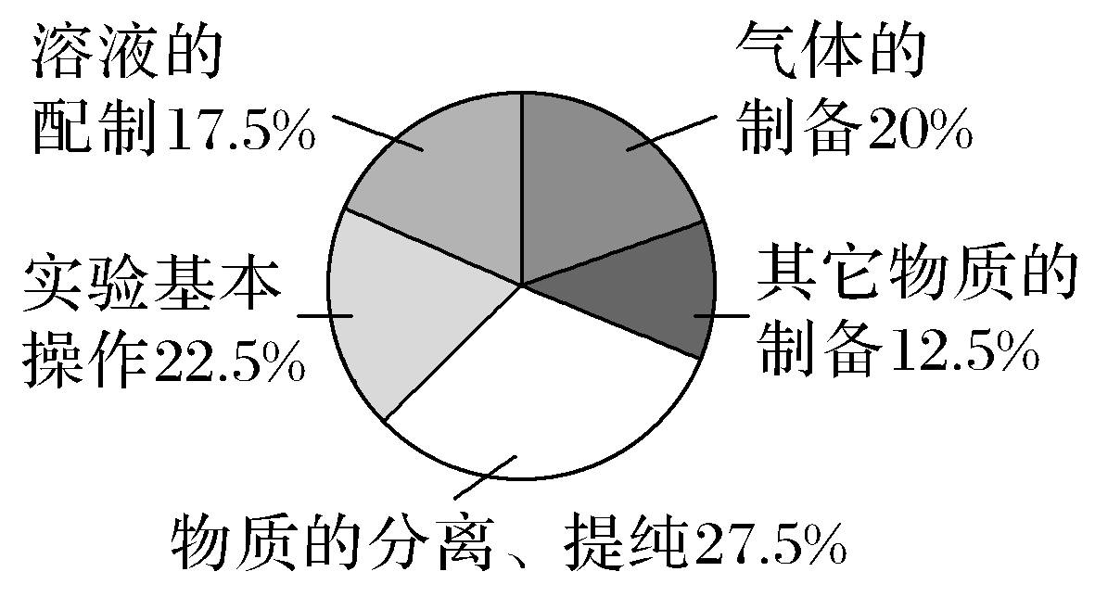 | 核心素养：科学探究与创新意识 科学态度与社会责任
 | 考情预测：预测在2021高考中，保持稳定，一是常见物质的制备实验为背景，二是以常见基本实验操作为背景设计的化学实验原理和操作类化学实验选择题，考查考生对装置图的识别、实验原理的理解、实验操作的认识和实验条件的控制等方面的知识的掌握水平和应用能力。
【江苏高考卷】
1.(2020·江苏化学，5)实验室以CaCO₃为原料，制备CO₂并获得CaCl₂·6H₂O晶体。下列图示装置和原理不能达到实验目的的是( )
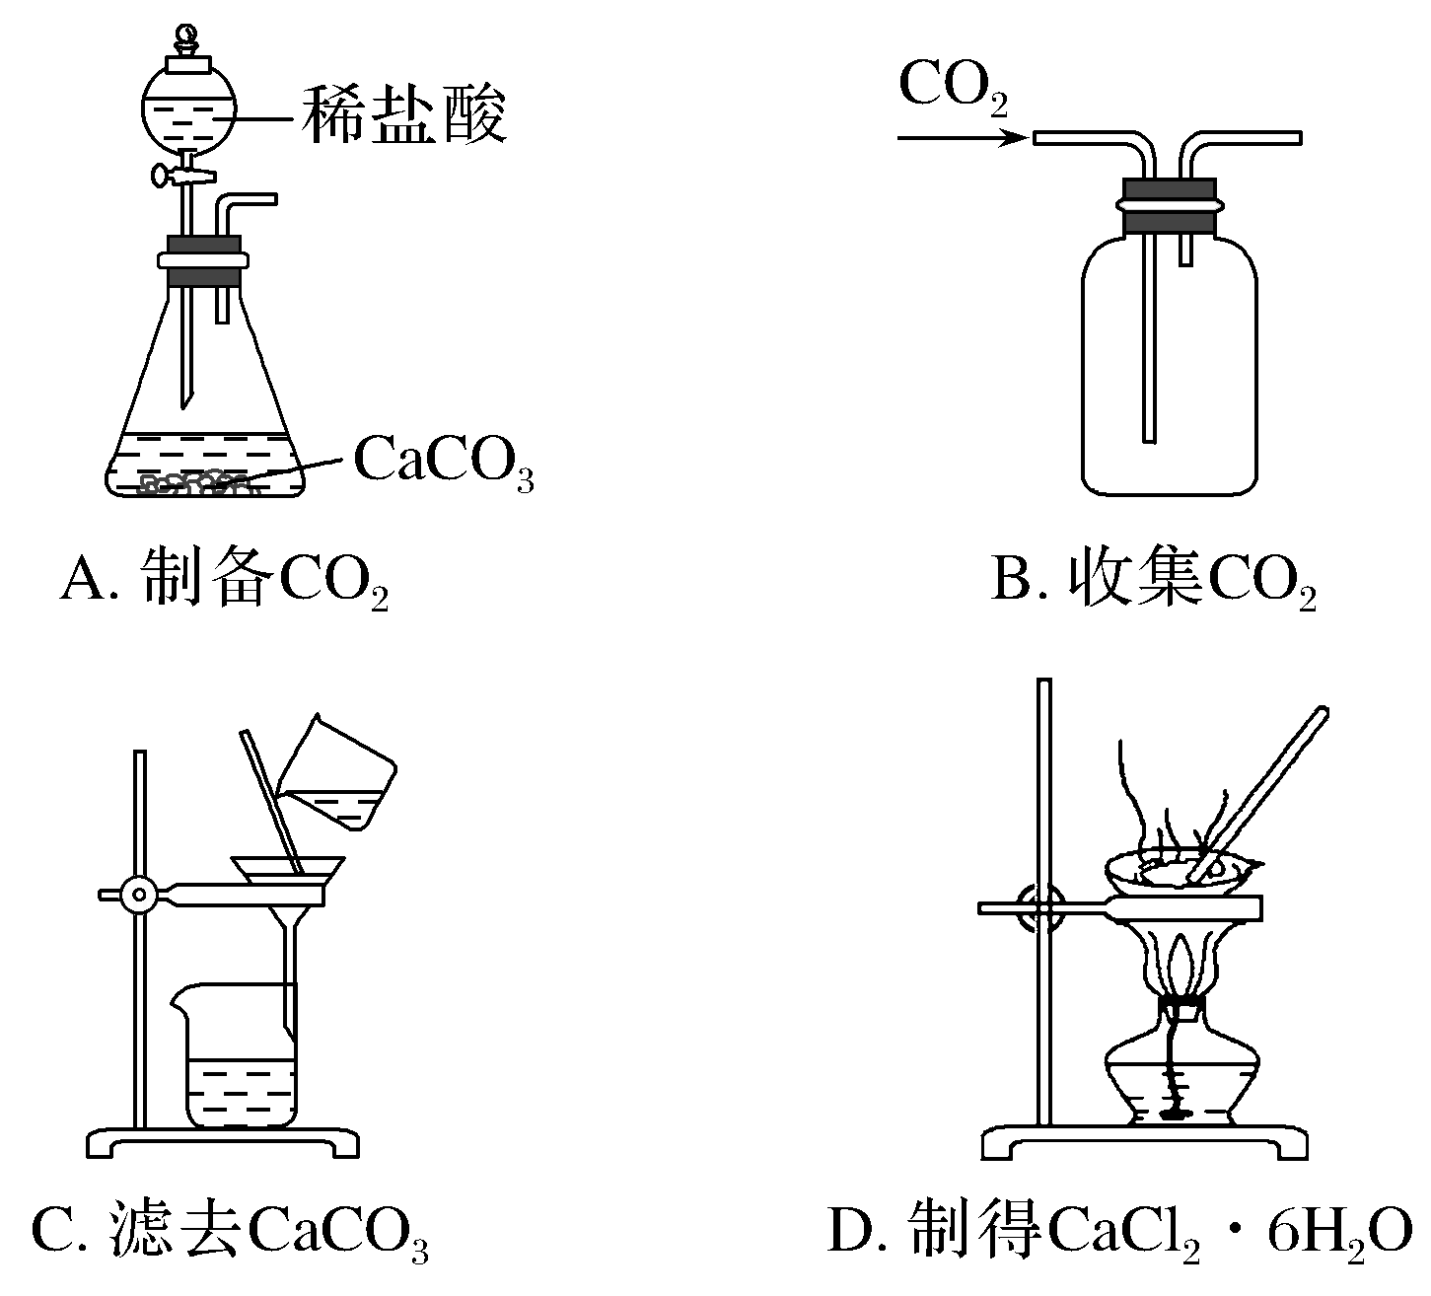
解析 稀盐酸与CaCO₃反应生成CO₂气体；CO₂气体密度比空气大，可用向上排空气法收集；CaCO₃不溶于水，可通过过滤除去未反应的CaCO₃固体；得到CaCl₂·6H₂O晶体可采用冷却结晶的方法，不能采用蒸发结晶的方法，因为加热易失去结晶水，而得不到CaCl₂·6H₂O晶体，D项错误。
答案 D
2.(2019·江苏化学，5)下列实验操作能达到实验目的的是( )
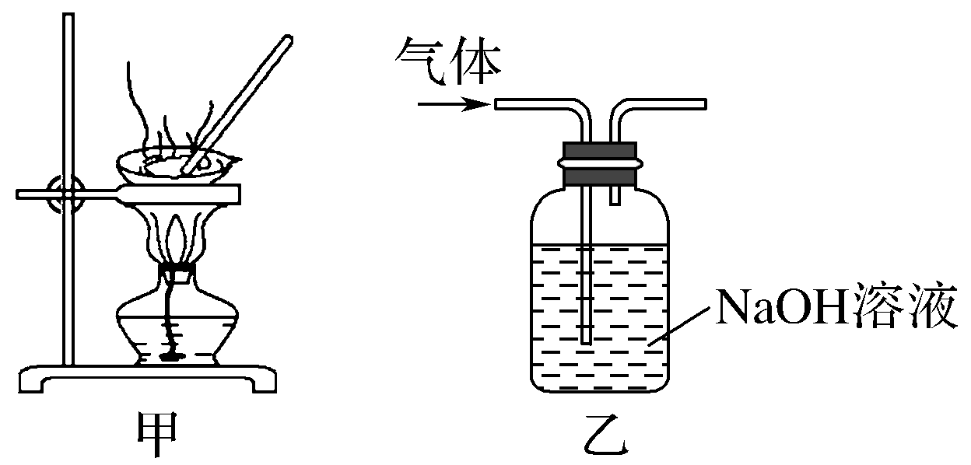
A.用经水湿润的pH试纸测量溶液的pH
B.将4.0 g NaOH固体置于100 mL容量瓶中，加水至刻度，配制1.000 mol·L^{－1} NaOH溶液
C.用装置甲蒸干AlCl₃溶液制无水AlCl₃固体
D.用装置乙除去实验室所制乙烯中的少量SO₂
解析 A项，测量溶液的pH时，不能将pH试纸湿润，否则相当于稀释溶液，错误；B项，不能直接在容量瓶中溶解固体，错误；C项，蒸干AlCl₃溶液时，会促进Al^{3＋}水解，生成的HCl会挥发，最终得不到无水AlCl₃固体，错误；D项，SO₂会被NaOH溶液吸收，且乙烯不会与NaOH溶液反应，正确。
答案 D
3.(2018·江苏化学，5)下列有关从海带中提取碘的实验原理和装置能达到实验目的的是( )
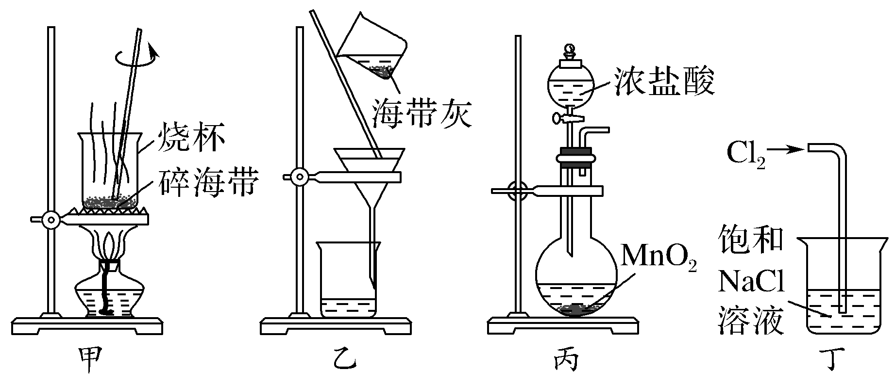
A.用装置甲灼烧碎海带
B.用装置乙过滤海带灰的浸泡液
C.用装置丙制备用于氧化浸泡液中I－的Cl₂
D.用装置丁吸收氧化浸泡液中I－后的Cl₂尾气
解析 灼烧应在坩埚中进行，A项错误；海带灰浸泡液通过过滤可得海带灰和滤液，B项正确；浓盐酸与MnO₂反应制备Cl₂时需要加热，C项错误；Cl₂在饱和NaCl溶液中的溶解度小，应用碱液吸收，D项错误。
答案 B
4.(2017·江苏化学，4)下列制取SO₂、验证其漂白性、收集并进行尾气处理的装置和原理能达到实验目的的是( )
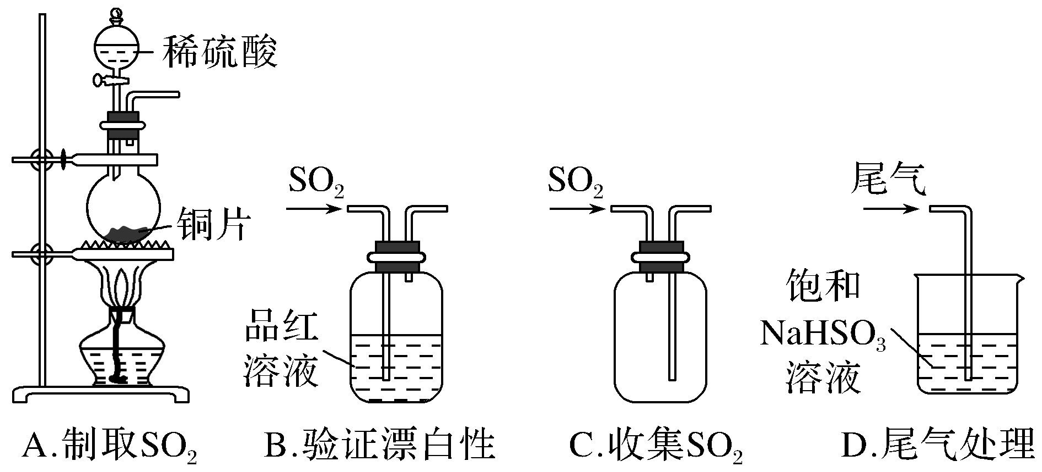
解析 A项，稀H₂SO₄与铜片不反应，错误；B项，SO₂能使品红溶液褪色，体现其漂白性，正确；C项，SO₂密度比空气大，应“长进短出”，错误；D项，SO₂不与NaHSO₃溶液反应，无法吸收SO₂，错误。
答案 B
5.(2016·江苏化学，6)根据侯氏制碱原理制备少量NaHCO₃的实验，经过制取氨气、制取NaHCO₃、分离NaHCO₃、干燥NaHCO₃四个步骤，下列图示装置和原理能达到实验目的的是( )
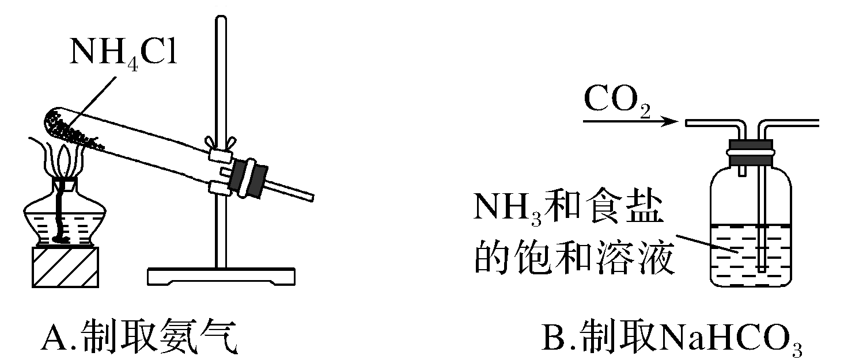
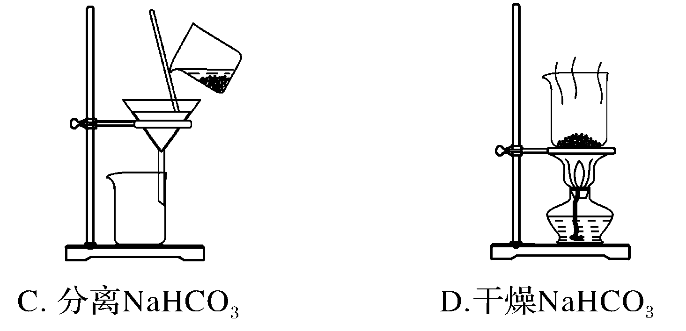
解析 NH₄Cl在试管底部分解为NH₃和HCl，温度一降低又会生成NH₄Cl，无法得到NH₃，A错误；通入CO₂的导管应长进短出，B错误；CO₂通入氨化的饱和食盐水生成NaHCO₃沉淀：NH₃＋NaCl＋CO₂＋H₂O ===NaHCO₃↓＋NH₄Cl，可用过滤方法分离NaHCO₃，C正确；加热NaHCO₃会分解：2NaHCO₃=====Na₂CO₃＋CO₂↑＋H₂O，其对固体加热应选用坩埚或大试管，不能选用烧杯，D错误。
答案 C
【新高考卷】
1.(2020·山东学业水平等级考试，1)实验室中下列做法错误的是( )
A.用冷水贮存白磷
B.用浓硫酸干燥二氧化硫
C.用酒精灯直接加热蒸发皿
D.用二氧化碳灭火器扑灭金属钾的燃烧
解析 白磷着火点比较低，为防止其自燃，通常将其贮存在冷水中，A项正确；浓硫酸具有吸水性，且不与SO₂反应，可用于干燥SO₂，B项正确；蒸发皿可直接用酒精灯加热，C项正确；金属钾燃烧生成的K₂O₂、KO₂等产物均能和CO₂反应并放出O₂，O₂又能促进金属钾的燃烧，因此不能用二氧化碳灭火器扑灭金属钾的燃烧，可直接用干燥的沙土盖灭，D项错误。
答案 D
2.(2020·山东学业水平等级考试，5)利用下列装置(夹持装置略)进行实验，能达到实验目的的是( )
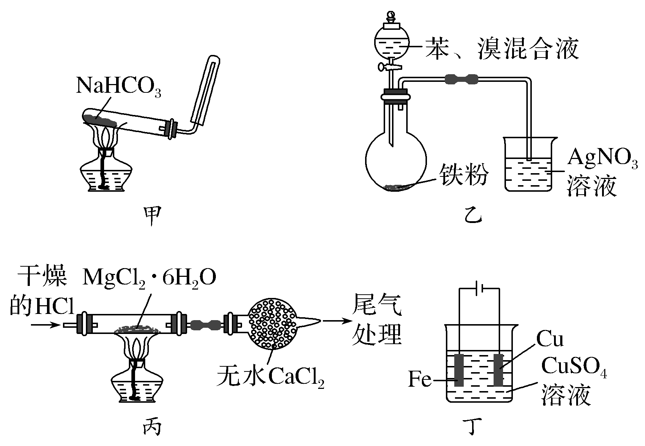
A.用甲装置制备并收集CO₂
B.用乙装置制备溴苯并验证有HBr产生
C.用丙装置制备无水MgCl₂
D.用丁装置在铁上镀铜
解析 NaHCO₃受热分解能生成CO₂，但CO₂应用向上排空气法收集，A项错误；苯的溴代反应为放热反应，能促进液溴的挥发，验证有HBr产生时，导出的气体在通入AgNO₃溶液前需经CCl₄洗涤，除去HBr中混有的溴蒸气，B项错误；MgCl₂·6H₂O在HCl气氛下加热，能防止水解而制得无水MgCl₂，HCl不能直接排放到空气中，需进行尾气处理，C项正确；在铁上镀铜时，镀层金属Cu作阳极，待镀制品作阴极，D项错误。
答案 C
3.(2020·天津学业水平等级考试，5)下列实验仪器或装置的选择正确的是( )

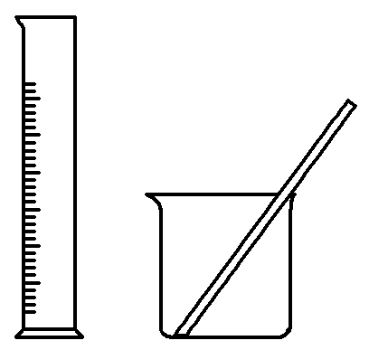 | 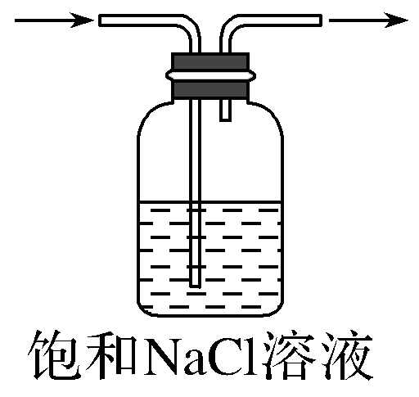
配制50.00 mL 0.100 0  mol·L^{－1} Na₂CO₃溶液 | 除去Cl₂中的HCl
A | B
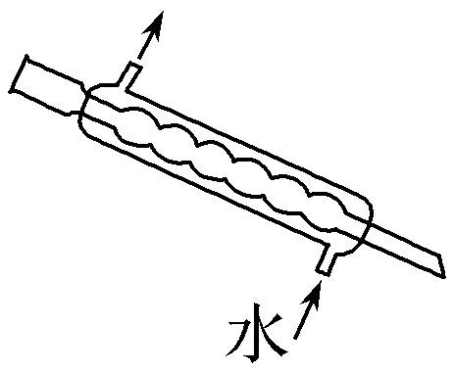 | 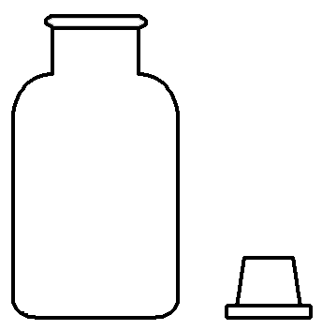
蒸馏用冷凝管 | 盛装Na₂SiO₃溶液的试剂瓶
C | D
解析 配制一定物质的量浓度的溶液应选用容量瓶，A项错误；氯化氢极易溶于水，通入饱和食盐水，除去HCl的同时可以降低氯气的溶解度，B项正确；蒸馏时应选用直形冷凝管，C项错误；盛装Na₂SiO₃溶液的试剂瓶应使用橡胶塞，D项错误。
答案 B
4.(2020·北京学业水平等级考试，7)用下列仪器或装置(图中夹持略)进行相应实验，不能达到实验目的的是( )

配制一定物质的量浓度的氯化钠溶液 | 检验浓硫酸与铜反应产生的二氧化硫 | 检验溴乙烷消去产物中的乙烯 | 分离酒精和水
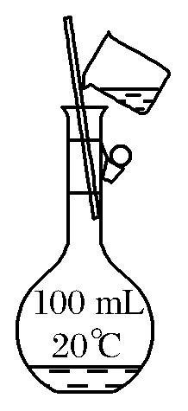 | 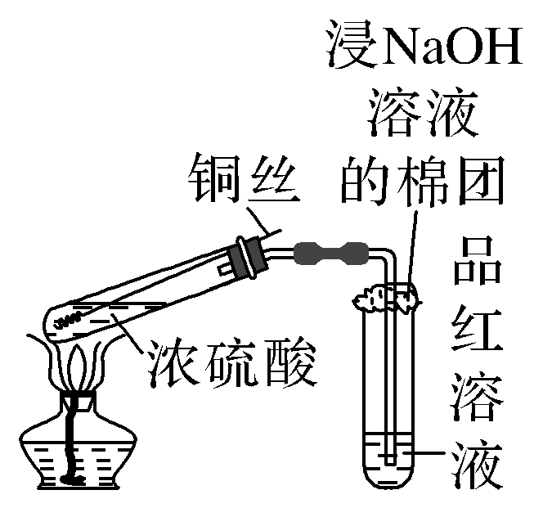 | 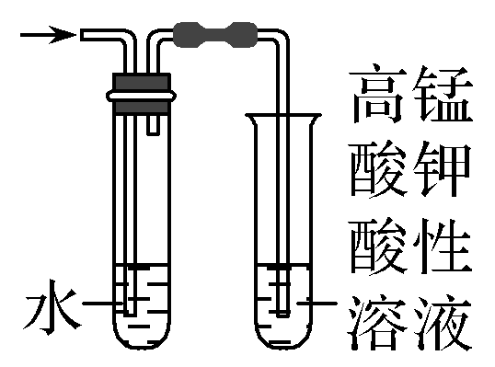 | 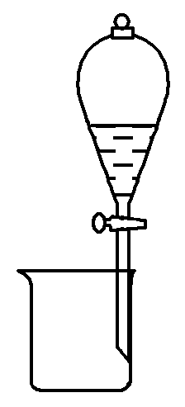
A | B | C | D
解析 A项，图示为配制一定物质的量浓度溶液的转移操作，图示操作正确；B项，浓硫酸和铜在加热条件下反应生成SO₂，SO₂具有漂白性，通入到品红溶液中，若品红褪色，则证明生成SO₂，SO₂是大气污染物，不能排放到空气中，试管口用浸有NaOH溶液的棉花团吸收二氧化硫，抽动的铜丝可以控制反应，图示正确；C项，溴乙烷在氢氧化钠醇溶液加热作用下发生消去反应生成乙烯，由于乙醇易挥发，制得的乙烯中含有乙醇蒸汽，先通过水，使乙醇溶于水，再将气体通入酸性高锰酸钾溶液中，若酸性高锰酸钾溶液褪色，则可以证明反应中产生乙烯，能达到实验目的；D项，乙醇和水能以任意比互溶，分液操作无法分离，不能达到实验目的。
答案 D

常见气体的制备及性质探究
解题要点
1.常见气体的实验室制法
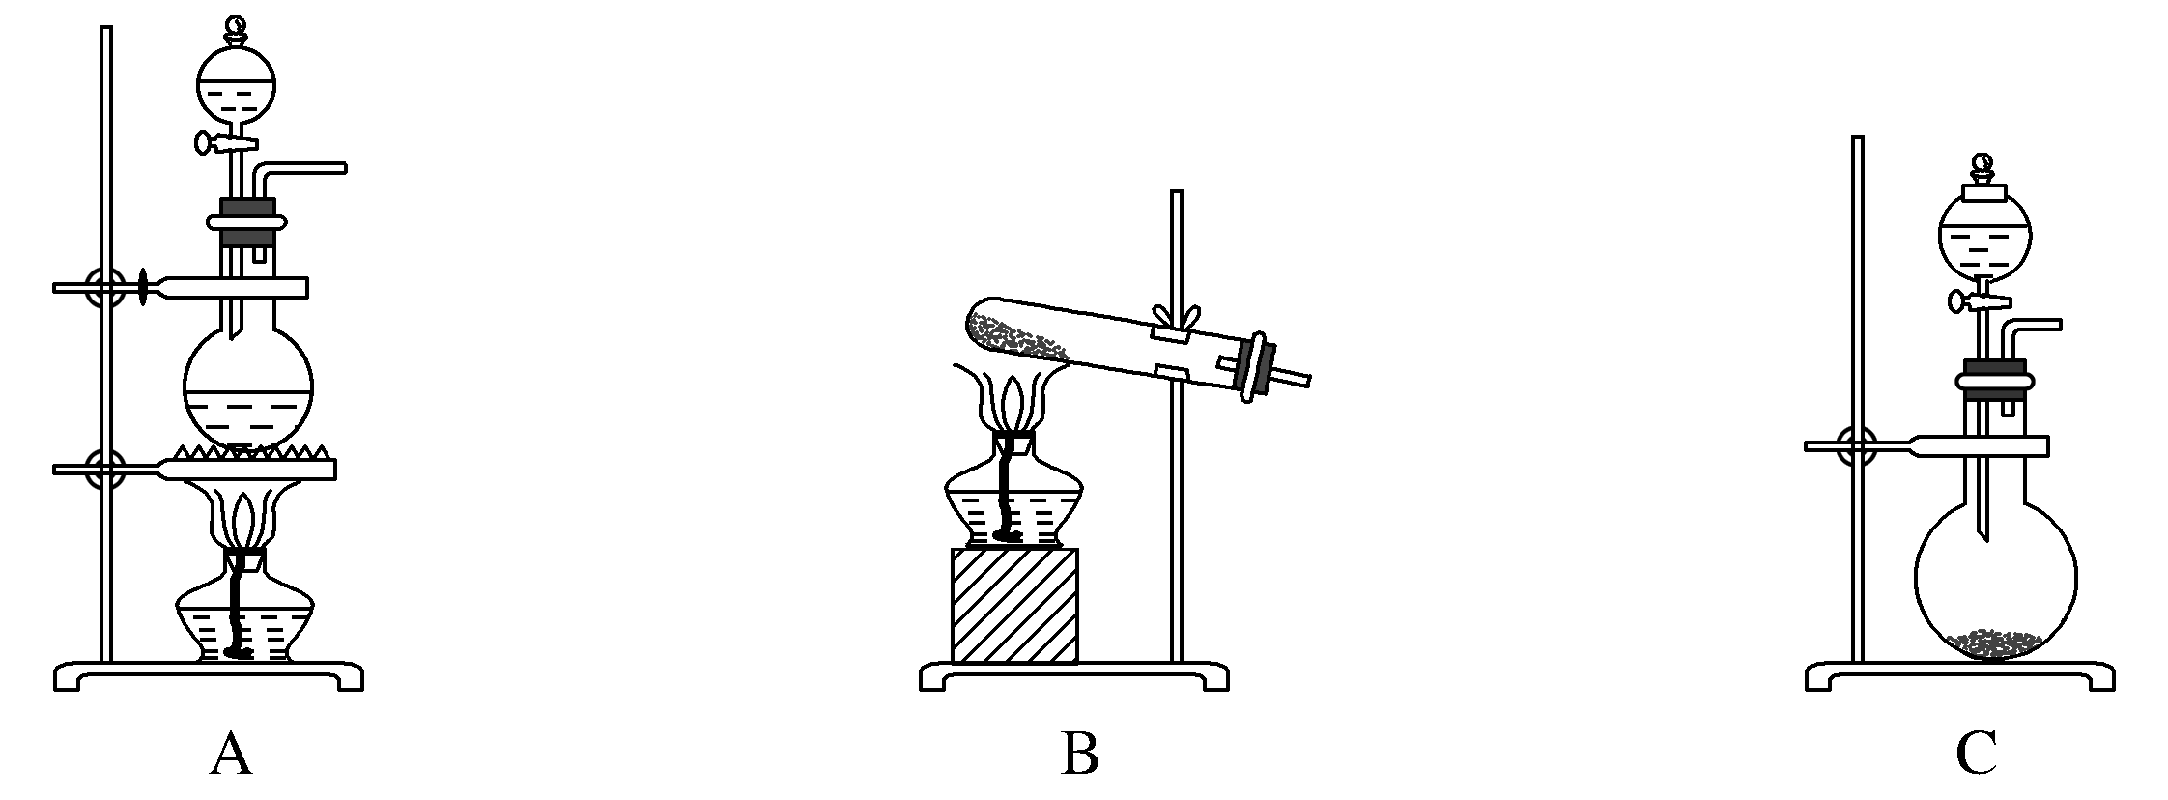

气体 | 反应试剂 | 装置 | 易错反应 | 杂质气体 | 净化试剂 | 收集方法 | 检验 | 尾气处理
Cl₂ | (典型)浓HCl与MnO₂、加热 | A | 稀HCl和MnO₂，加热；或浓HCl、MnO₂，未加热 | HCl/  H₂O(g) | 饱和食盐水/浓硫酸。不能用碱石灰干燥 | 向上排空气法或排饱和食盐水法 | 湿润的淀粉KI试纸 | NaOH溶液
Cl₂ | (拓展)浓盐酸与KMnO₄ | C
NH₃ | (典型)NH₄Cl(s)＋Ca(OH)₂(s)加热 | B | NH₄Cl或NH₄HCO₃直接加热或装置试管口向上倾斜 | H₂O(g) | 碱石灰，不能用浓硫酸无水CaCl₂ | 向下排空气法 | 湿润的红色石蕊试纸 | 水，注意防倒吸
NH₃ | (拓展)浓氨水、加热 | A
NH₃ | (拓展)浓氨水、CaO(s)或NaOH(s) | C
SO₂ | Cu、浓H₂SO₄、加热 | A | 稀硫酸或不加热 | H₂O(g) | 浓硫酸。不能用碱石灰干燥 | 向上排空气法 |  | NaOH溶液，注意防倒吸。
SO₂ | Na₂SO₃(s)、较浓硫酸 | C | 不能用Na₂SO₃溶液和稀硫酸
CO₂ | CaCO₃、稀盐酸 | C | 不能用硫酸 | HCl | 饱和NaHCO₃溶液 | 向上排空气法 | 澄清石灰水
2.常见气体的净化与干燥
需净化的气体 (杂质气体) | 净化方法 (除杂和干燥) | 易错点
SO₂(SO₃、HCl) | 饱和NaHSO₃溶液 | 饱和Na₂SO₃溶液或NaOH溶液
NO(NO₂) | H₂O除杂，浓H₂SO₄干燥 | NaOH溶液
CH₄(C₂H₄) | 稀溴水除杂、浓H₂SO₄或碱石灰干燥 | KMnO₄溶液
C₂H₄(SO₂) | NaOH溶液除杂，碱石灰除杂干燥 | KMnO₄溶液或NaHCO₃溶液
CO₂(CO) | 灼热的CuO除杂 | 直接燃烧
[精准训练1] (2020·南京盐城一模)用下列装置制取NH₃，并探究其还原CuO，其原理和装置均正确的是( )
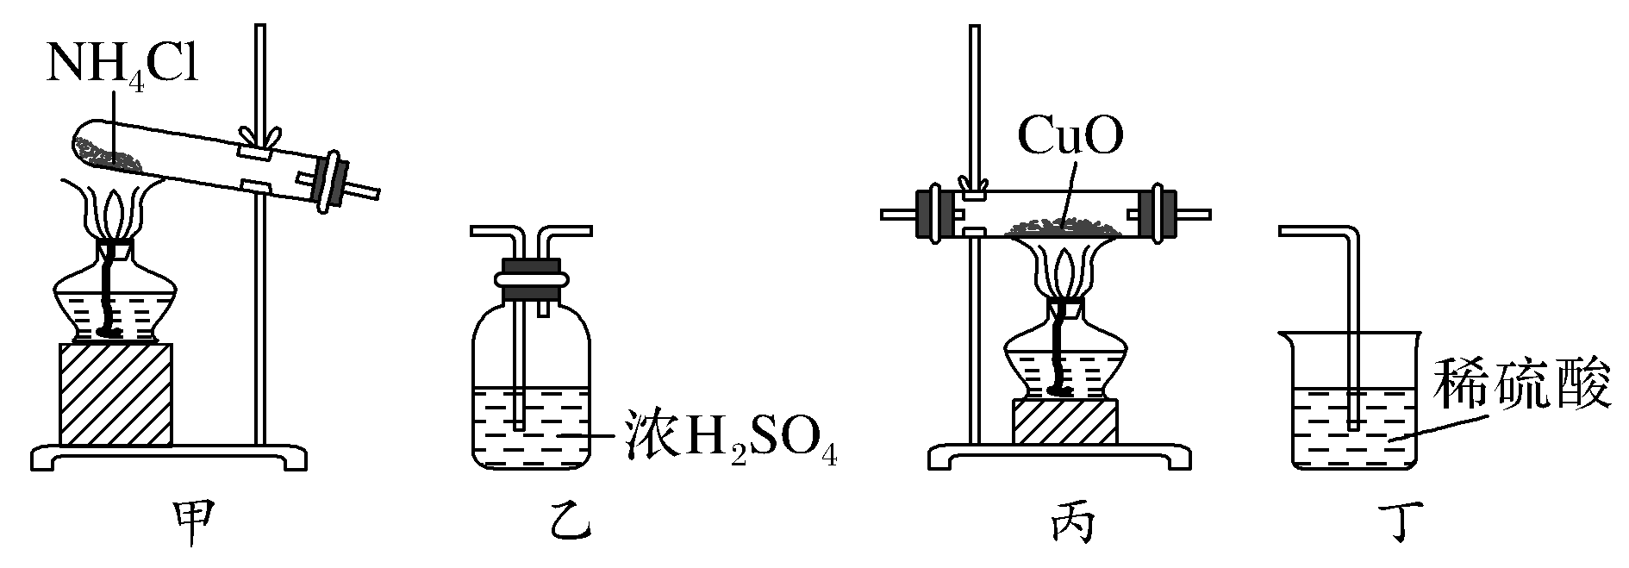
A.用装置甲制取NH₃ B.用装置乙干燥NH₃
C.用装置丙还原CuO D.用装置丁处理尾气
解析 A项，NH₄Cl在试管底部受热分解生成NH₃和HCl，NH₃和HCl在试管口或导管中又反应生成NH₄Cl，错误；B项，NH₃能被硫酸吸收，错误；D项，需要防倒吸，错误。
答案 C
[精准训练2] (2020·南通等七市二模)下列关于实验室制取CO₂、NH₃和CaCO₃的实验原理或操作能达到实验目的的是( )
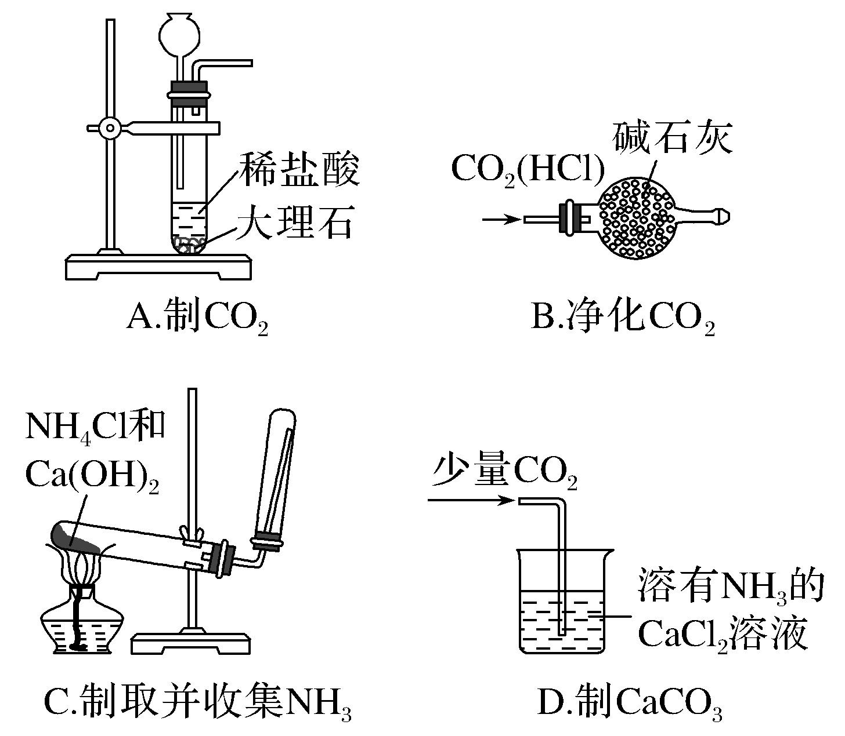
解析 A项，长颈漏斗下端未插入液面下液封，产生的CO₂气体会从长颈漏斗中逸出，错误；B项，HCl、CO₂均为酸性气体，均能被碱石灰吸收，错误；C项，收集导管密封，气体无法逸出，会造成压强增大，带来危险，导管口应用棉花团，错误；D项，类似于“侯氏制碱”，发生反应：CaCl₂＋2NH₃＋CO₂＋H₂O===CaCO₃↓＋2NH₄Cl，正确。
答案 D
[精准训练3] (2020·课标全国Ⅰ，9)下列气体去除杂质的方法中，不能实现目的的是( )
 | 气体(杂质) | 方法
A | SO₂(H₂S) | 通过酸性高锰酸钾溶液
B | Cl₂(HCl) | 通过饱和食盐水
C | N₂(O₂) | 通过灼热的铜丝网
D | NO(NO₂) | 通过氢氧化钠溶液
解析 二氧化硫和硫化氢都具有还原性，都能与酸性高锰酸钾溶液发生氧化还原反应，不能用酸性高锰酸钾溶液除去二氧化硫中的硫化氢气体，A项符合题意；HCl极易溶于水，氯气在饱和食盐水中溶解度很小，可用饱和食盐水除去氯气中的氯化氢气体，B项不符合题意；铜与氧气在加热条件下反应生成氧化铜，铜与氮气不反应，故可用灼热的铜丝网除去氮气中的氧气，C项不符合题意；NO₂可与NaOH反应，NO不与NaOH反应，可用NaOH溶液除去NO中的NO₂，D项不符合题意。
答案 A
化学实验基本操作与实验原理组合题
解题要点
1.常见实验基本操作
实验 | 正确 | 典型错误
浓硫酸稀释 | 将浓硫酸沿器壁缓慢注入水中，并用玻璃棒不断搅拌 | 将水倒入浓硫酸
称量NaOH固体 | 应将NaOH放在小烧杯中称量 | 放在滤纸称量
分液操作 | 打开分液漏斗的盖子，下层液体从分液漏斗的下端放出，关闭活塞，上层液体从上口倒出 | 上层液体从分液漏斗下端口放出
pH试纸使用 | 将一小块pH试纸放在洁净的表面皿上，用清洁干燥的玻璃棒蘸取少量待测液点到pH试纸中央，待变色稳定后再和标准比色卡对照，读出对应的pH | pH试纸先润湿(相同于稀释待测溶液)。  pH试纸放入待测液中
滴定实验中要润洗的仪器 | 滴定管 | 锥形瓶
容量瓶的使用 |  | 直接向容量瓶中加浓硫酸配溶液
2.常见实验仪器

装置 | 装置的易错点或注意事项
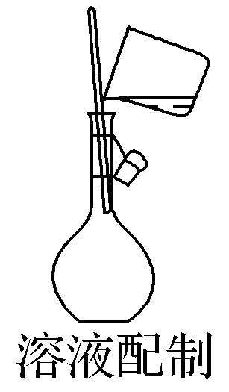 | (1)不能在容量瓶中溶解溶质  (2)玻璃棒要靠在刻度线以下，而不是刻度线以上
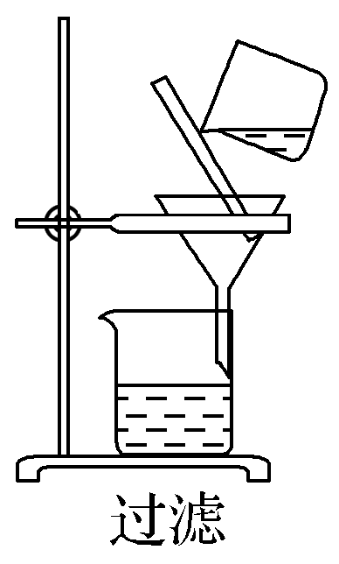 | (1)用玻璃棒引流  (2)漏斗末端紧靠烧杯内壁  (3)玻璃棒紧靠三层滤纸
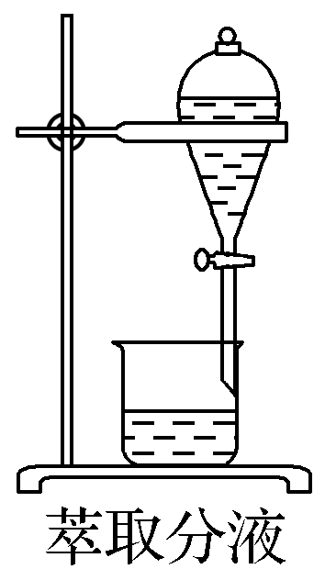 | (1)分液漏斗末端紧靠烧杯内壁  (2)分离的混合物符合萃取原理  (3)分液漏斗的下层液体从下口流出，上层液体从上口倒出
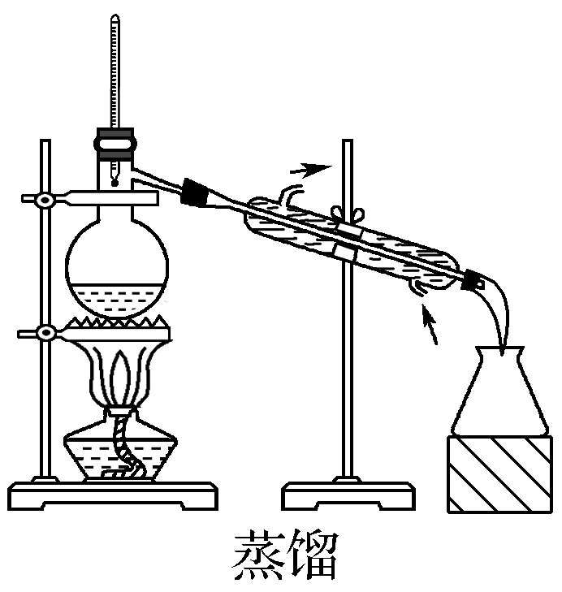 | (1)温度计水银球的位置应位于支管口  (2)水流方向为自下而上  (3)为防止暴沸应加碎瓷片或沸石  (4)应垫石棉网对蒸馏烧瓶加热
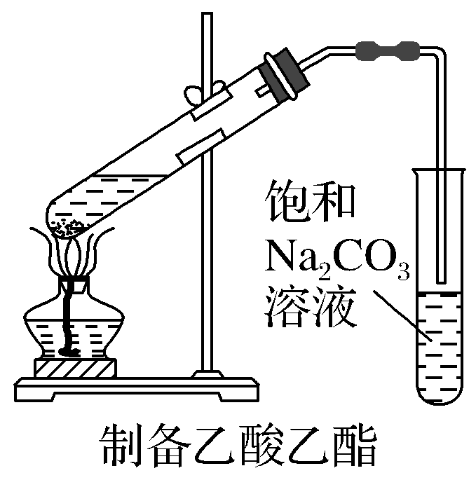 | (1)右端导管接近液面  (2)用饱和Na₂CO₃溶液除去乙酸，吸收乙醇，便于分离乙酸乙酯
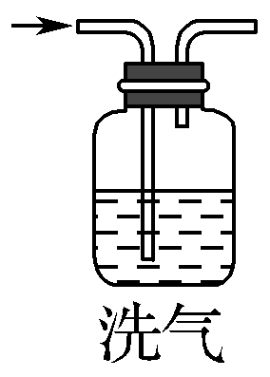 | (1)气体流向为长进短出  (2)注意洗气后，气体中可能仍然含有水蒸气  (3)洗气时所选液体是否正确，如除去CO₂中的SO₂应用饱和NaHCO₃溶液而不是Na₂CO₃溶液
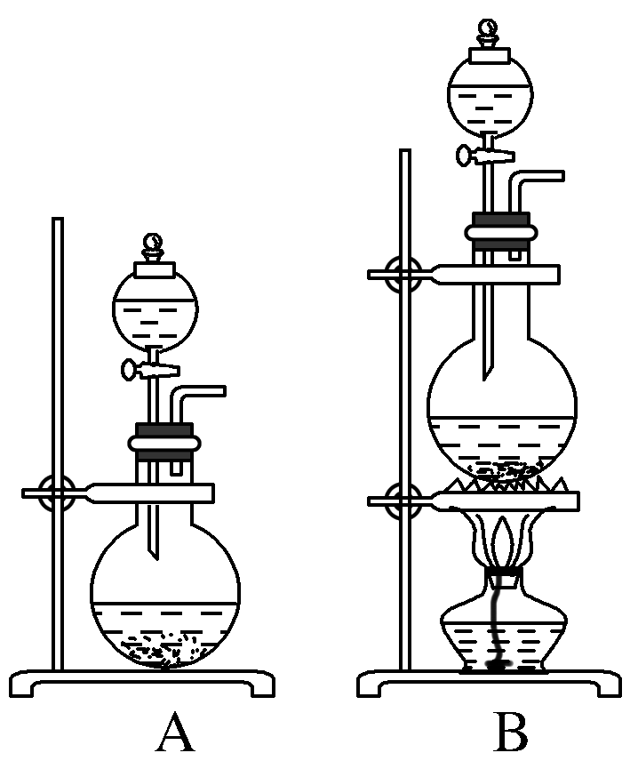 | (1)制备H₂、O₂、SO₂、CO₂、NO、NO₂、浓氨水与碱石灰反应制备NH₃、KMnO₄与浓盐酸反应制备Cl₂可选择A装置  (2)MnO₂与浓盐酸反应制备Cl₂选择B装置
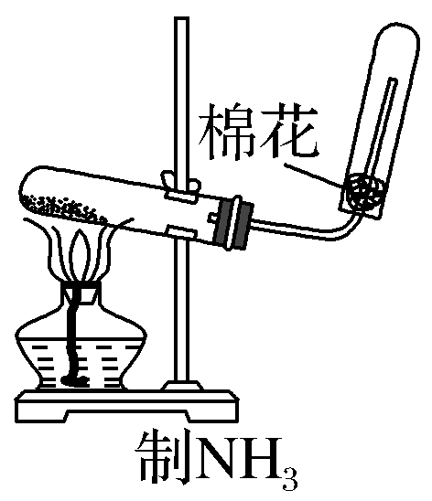 | (1)反应的试管口要略向下倾斜  (2)制备NH₃时棉花的作用是防止氨气与空气对流  (3)用KClO₃固体与MnO₂加热制备O₂选择此发生装置
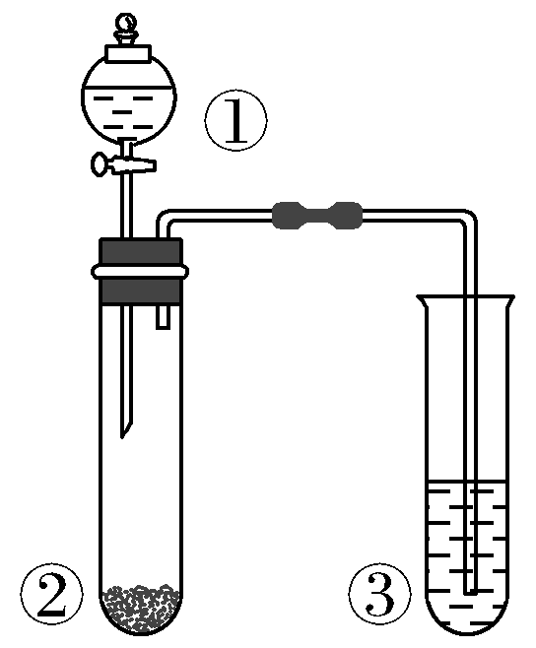 | (1)通常用于比较酸性强弱，如酸性：乙酸>碳酸>苯酚  (2)若①中为挥发性酸，通入③之前要把挥发出的①中的气体除去，如验证酸性：乙酸＞碳酸＞苯酚，要在②和③之间加一个盛水的洗气瓶除去挥发出的乙酸蒸气
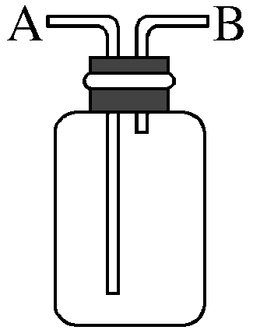 | (1)洗气瓶：A进B出，如用饱和NaHCO₃溶液除去CO₂气体中的HCl气体  (2)贮气瓶：广口瓶中盛满液体，B进A出，如Cl₂可用排饱和食盐水贮存  (3)集气瓶：若A进B出，可收集密度比空气大的气体，如CO₂；若B进A出，可收集密度比空气小的气体，如H₂  (4)安全瓶：在气体的制取与性质验证实验中连接该装置(瓶中不盛放任何物质)，可有效地防止倒吸，起到安全瓶的作用(此时广口瓶中A管长度同B管)
[精准训练4] (2020·常州一模)下列实验操作能达到实验目的的是( )
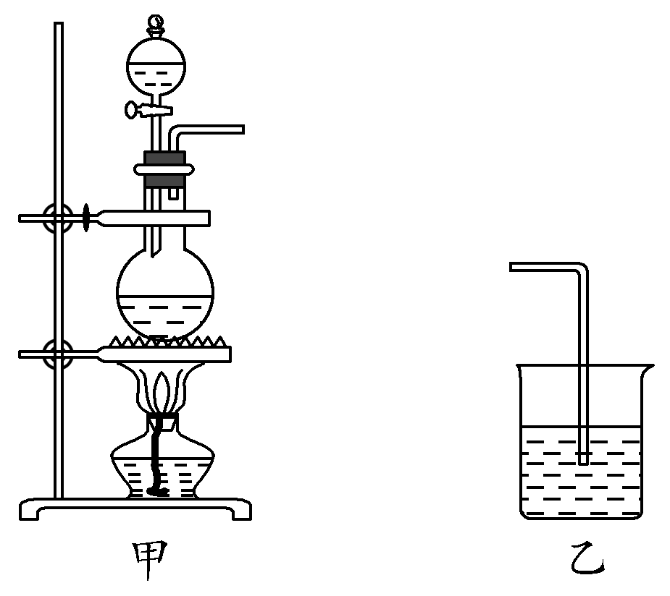
A.过滤操作时，可用玻璃棒搅拌混合物以加快过滤速度
B.分液操作时，先将上层液体从上口倒出，再将下层液体从下口放出
C.在装置甲中放入MnO₂和稀盐酸加热制备氯气
D.在装置乙中放入NaOH溶液吸收实验室制氯气时的尾气
解析 A项，过滤时不能搅拌，防止碰坏滤纸，错误；B项，分液时，先将下层液体从下口放出，再将上层液体从上口倒出，次序错了；C项，MnO₂与浓盐酸在加热条件下制氯气，不是稀盐酸，错误；D项，Cl₂被NaOH溶液吸收时，吸收速率较慢，不倒吸，正确。
答案 D
[精准训练5] (2019·苏州期中调研)下列实验操作能达到实验目的的是( )
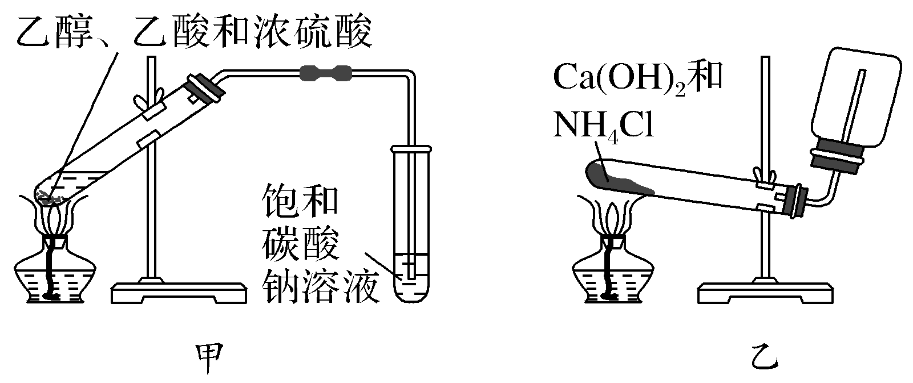
A.中和滴定时，滴定管需用待装液润洗2～3次
B.用50 mL量筒可准确量取25.00 mL溶液
C.实验室用装置甲制备少量乙酸乙酯
D.实验室用装置乙制备少量氨气
解析 B项，50 mL量筒精确度为0.1 mL，错误；C项，导管不能伸入饱和碳酸钠溶液中，否则会倒吸，错误；D项，集气瓶不能密封，错误。
答案 A
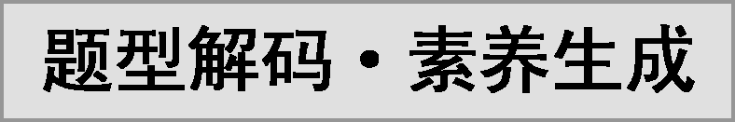
题型解码：
此类试题的解答， 需要充分调动已有化学相关知识，准确获取题示信息，综合分析实验相关要素。首先要明确实验目的，再依据实验目的，全面分析必需的试剂和仪器、合理的实验装置、规范的实验操作、科学的条件控制等，有些实验还需要从绿色环保等方面考虑。
素养生成：化学实验基础知识与技能主要包括实验仪器和装置的使用、药品的选用、实验操作步骤的顺序、基本实验原理的理解等基础内容。而对仪器装置、药品、操作的选择和正误判断，需要理解实验基本原理，且需紧密结合待制备、提纯、分离物质的性质。而且，气体制备、收集和提纯方法、物质的分离与干燥、尾气的处理等操作都要将实验操作与物质的性质结合起来分析和解决问题。形成能从实验目的出发，设计实验方案，选择合适药品和正确操作步骤进行实验探究的科学探究精神，形成具有安全意识和严谨求实的科学态度。
1.(2020·镇江一模)下列制取SO₂、验证其性质的装置(尾气处理装置已省略)不能达到实验目的的是( )
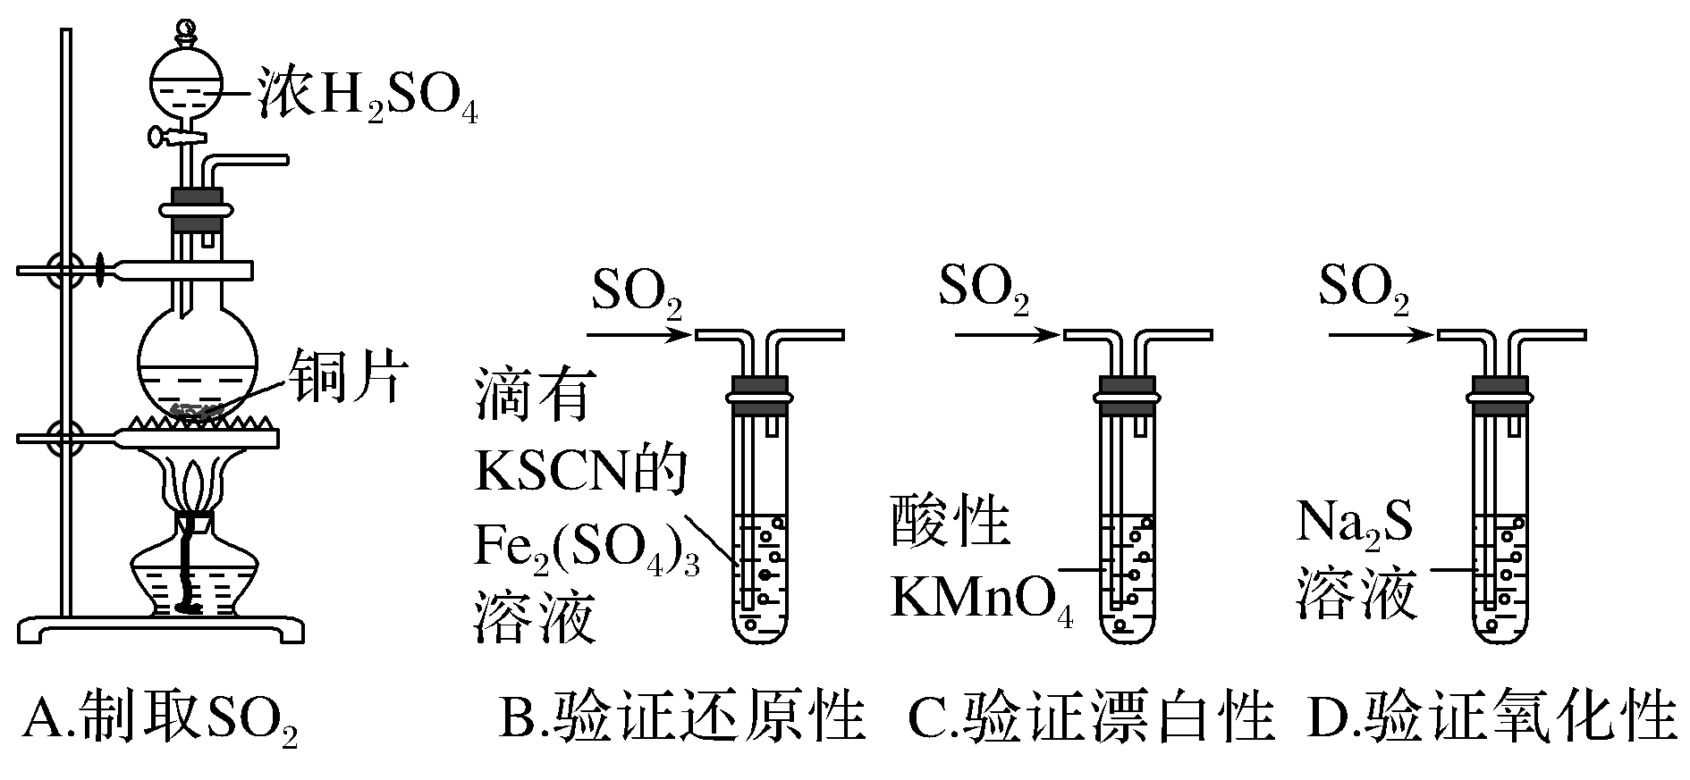
解析 A项，Cu与浓硫酸在加热条件下生成SO₂，正确；B项，SO₂将Fe^{3＋}还原为Fe^{2＋}，溶液中红色褪去，正确；C项，SO₂将MnO还原为Mn^{2＋}，体现其还原性，错误；D项，生成硫沉淀，体现SO₂氧化性。
答案 C
2.(2020·课标全国Ⅲ，10)喷泉实验装置如图所示。应用下列各组气体－溶液，能出现喷泉现象的是( )

 | 气体 | 溶液
A | H₂S | 稀盐酸
B | HCl | 稀氨水
C | NO | 稀H₂SO₄
D | CO₂ | 饱和NaHCO₃溶液
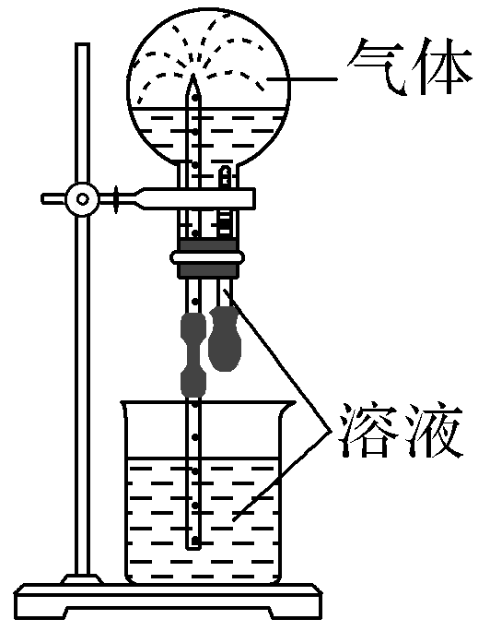

解析 H₂S与稀盐酸不反应，且在稀盐酸中的溶解度较小，向圆底烧瓶中挤入少量稀盐酸，不能造成圆底烧瓶内气压明显减小，不能形成喷泉，A项错误；HCl能与稀氨水反应，向圆底烧瓶中挤入少量稀氨水会造成圆底烧瓶内气压明显减小，能形成喷泉，B项正确；NO与稀硫酸不反应，且在稀硫酸中溶解度非常小，向圆底烧瓶中挤入稀硫酸，不能造成圆底烧瓶内气压明显减小，不能形成喷泉，C项错误；CO₂在饱和NaHCO₃溶液中的溶解度较小，向圆底烧瓶中挤入饱和NaHCO₃溶液，不能造成圆底烧瓶内气压明显减小，不能形成喷泉，D项错误。
答案 B
3.(2019·南京三模)实验室处理含FeBr₃废催化剂的溶液，可得到溴的苯溶液和无水FeCl₃。下列做法能达到相应实验目的的是( )
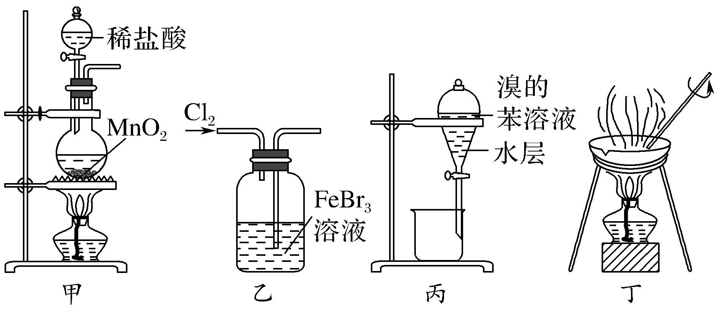
A.用装置甲制取Cl₂
B.用装置乙使Br－转化为Br₂
C.用装置丙分液，先放出水层，再从上口倒出溴的苯溶液
D.用装置丁将分液后的水层蒸干获得无水FeCl₃
解析 A项，稀盐酸不和MnO₂反应生成Cl₂，错误；B项，应“长进短出”错误；C项，苯的密度小于水，先从下口放出水层，关闭活塞，再从上口倒出溴的苯溶液，正确；D项，因FeCl₃水解生成Fe(OH)₃和HCl，加热HCl挥发，水解平衡正向移动，得不到FeCl₃固体，错误。
答案 C
4.(2020·苏锡常镇一模)下列实验操作能达到实验目的的是( )
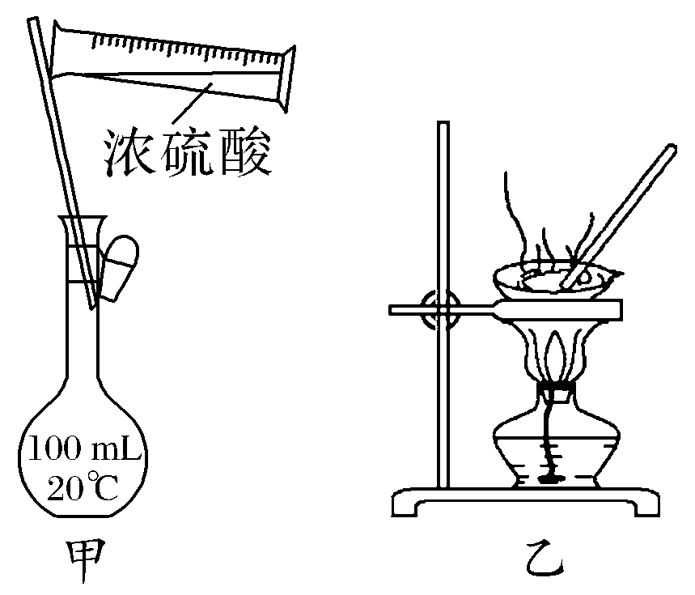
A.用向上排空气法收集NO
B.用装置甲配制100 mL 0.100 mol·L^{－1}的硫酸
C.用装置乙蒸发CuCl₂溶液可得到CuCl₂固体
D.向含少量水的乙醇中加入生石灰后蒸馏可得到无水乙醇
解析 A项，NO与空气中O₂发生反应生成NO₂，不能用排空气法收集，错误；B项，容量瓶不能直接溶解固体、稀释溶液，错误；C项，CuCl₂溶液因CuCl₂水解生成Cu(OH)₂和HCl，加热，HCl挥发，水解平衡正向移动，生成Cu(OH)₂，得不到CuCl₂固体，错误；D项，CaO吸水，蒸馏出乙醇，正确。
答案 D
5.(2020·南京盐城二模)用下列实验操作或装置进行相应实验，正确的是( )
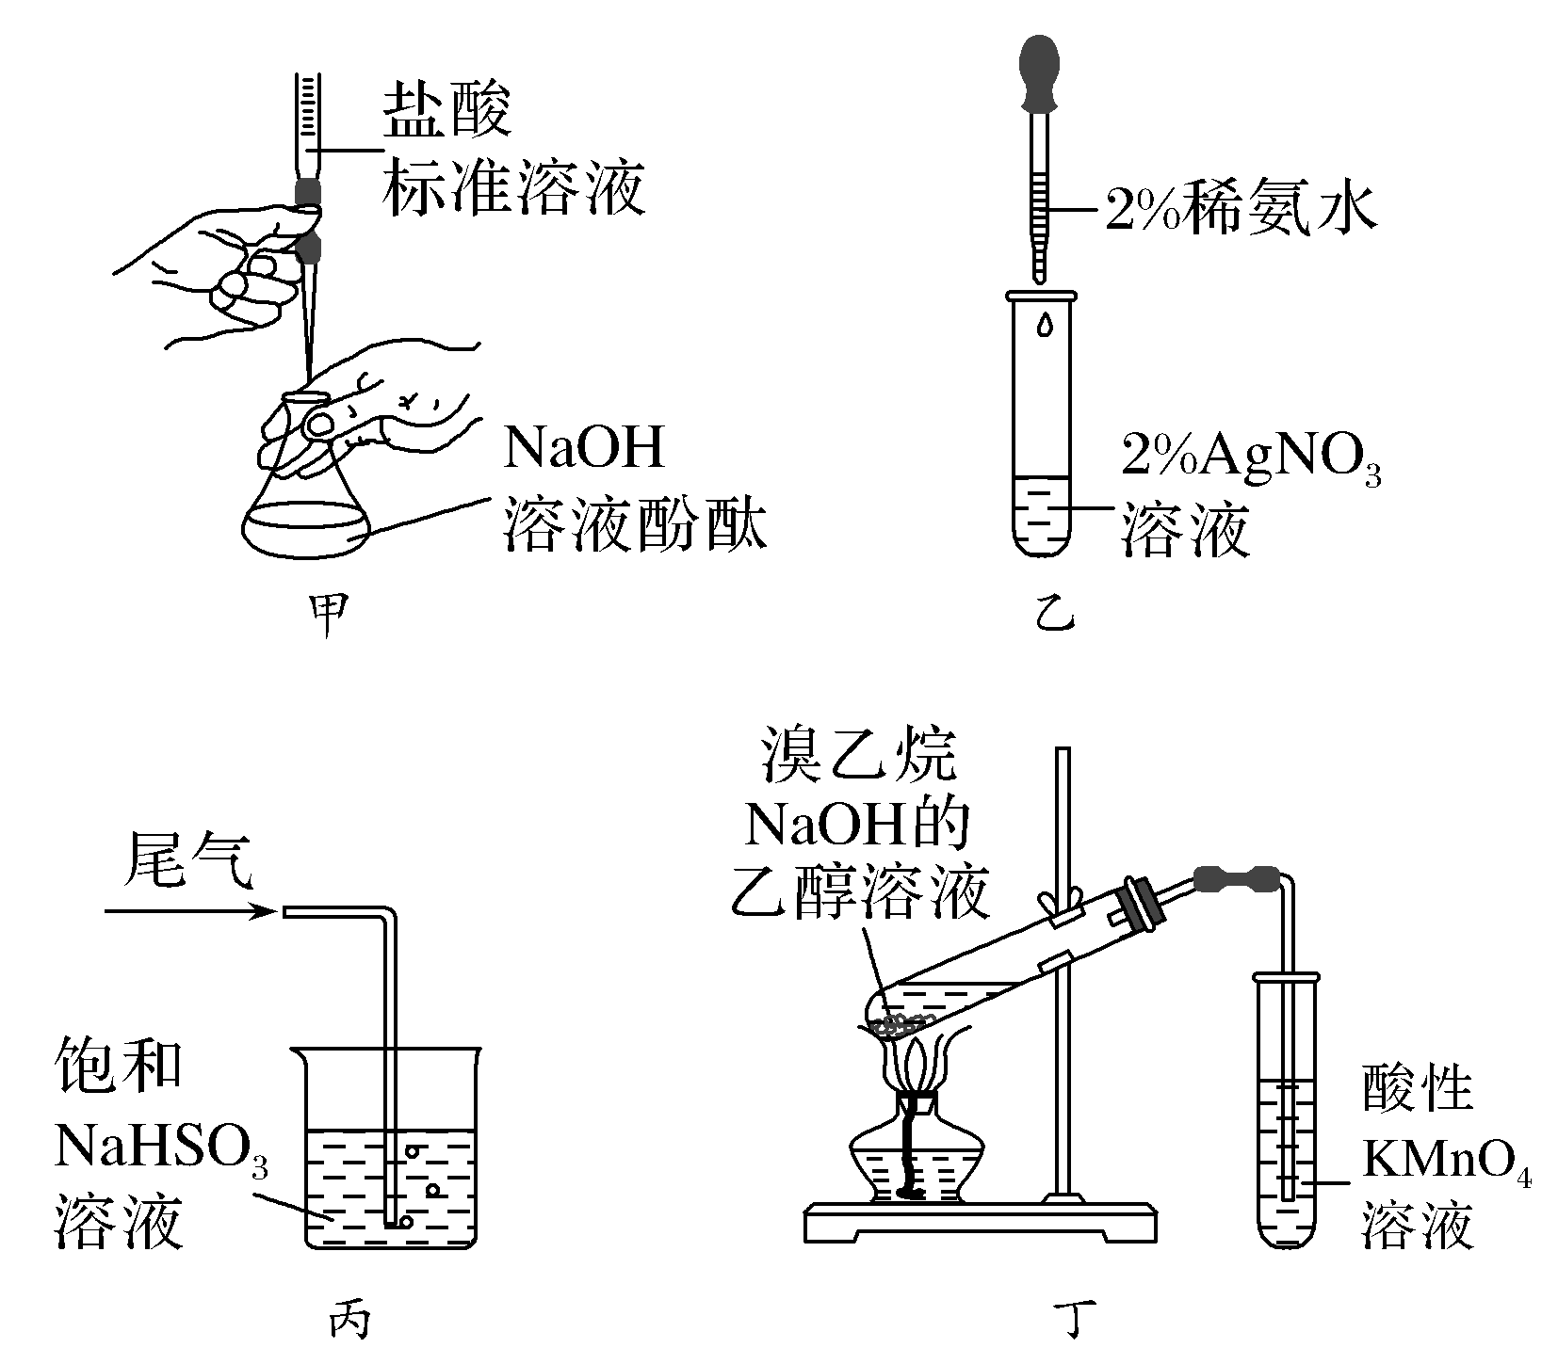
A.用图甲所示操作测定NaOH溶液的浓度
B.用图乙所示操作配制银氨溶液
C.用图丙所示装置吸收尾气中的SO₂
D.用图丁所示装置检验产生的乙烯
解析 A项，用碱式滴定管盛装盐酸，错误；B项，2%稀氨水滴入2%AgNO₃溶液，至沉淀恰好溶解，制得银氨溶液，正确；C项，NaHSO₃溶液不吸收SO₂，错误；D项，由于乙醇挥发，挥发的乙醇能使酸性高锰酸钾溶液褪色，无法证明一定产生乙烯，错误。
答案 B
6.(2019·苏锡常镇二模)实验室用Ca与H₂反应制取氢化钙(CaH₂)。下列实验装置和原理不能达到实验目的的是( )
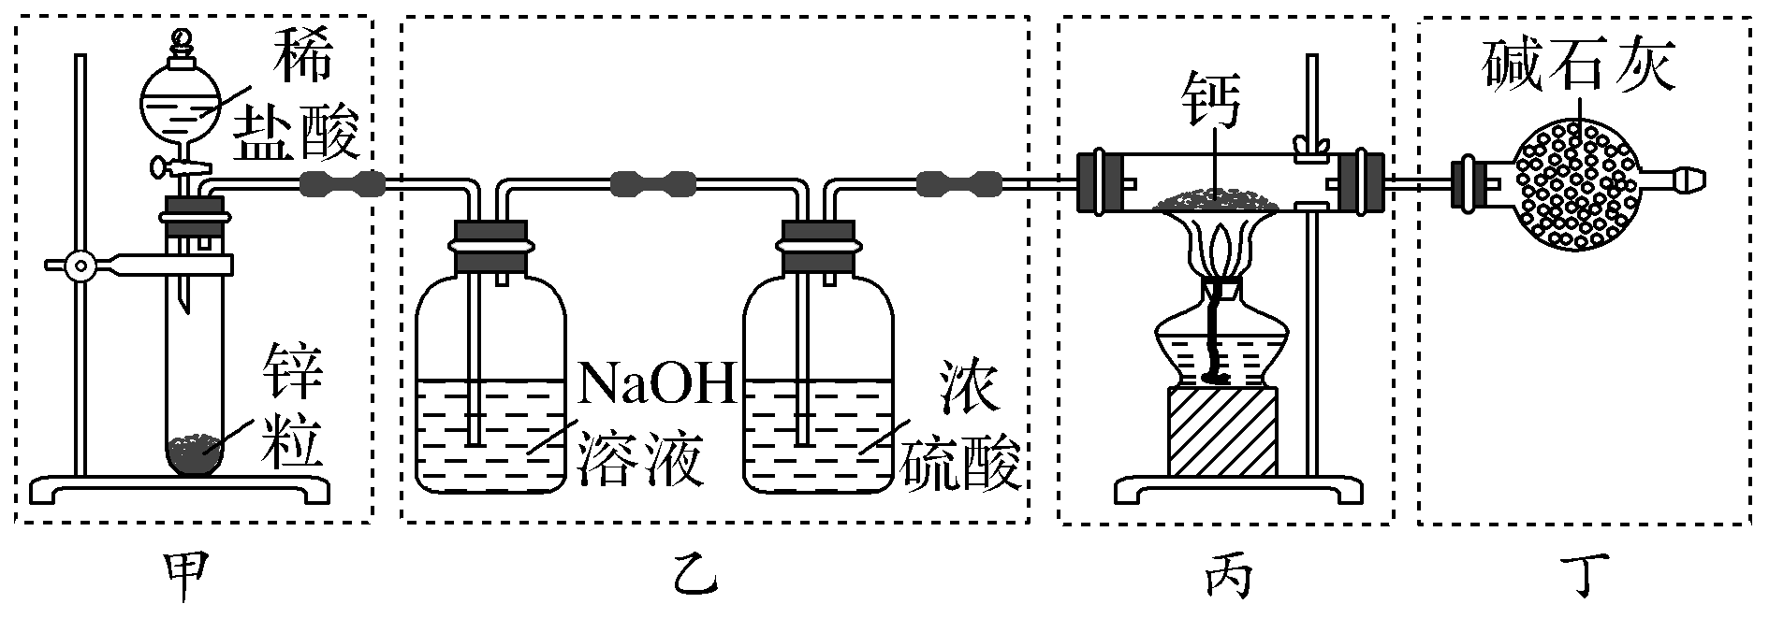
A.装置甲制取H₂ B.装置乙净化干燥H₂
C.装置丙制取CaH₂ D.装置丁吸收尾气
解析 D项，碱石灰不吸收H₂，错误。
答案 D

单项选择题
1.(2020·南京期初学情调研)下列实验装置或操作能达到实验目的的是( )
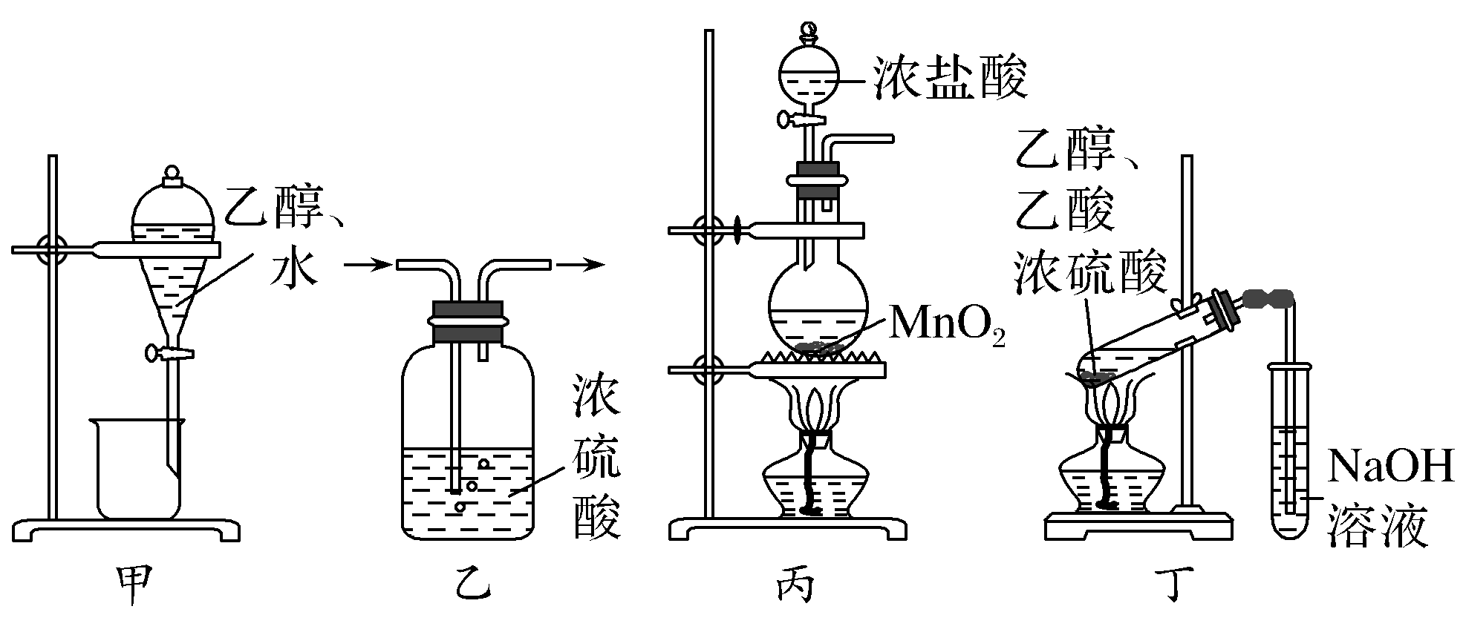
A.用装置甲分离乙醇和水 B.用装置乙干燥氨气
C.用装置丙制备氯气 D.用装置丁制备乙酸乙酯
解析 A项，乙醇和水互溶，无法分液，错误；B项，氨气能被浓硫酸吸收，不能用浓硫酸干燥氨气，错误；D项，一是乙酸乙酯在NaOH溶液中水解，右边试管应盛装饱和碳酸钠溶液，二是导管不能伸入液面以下，要防止倒吸，错误。
答案 C
2.(2018·盐城三调)下列制备NH₃并制取氨水的装置正确且能达到实验目的的是( )
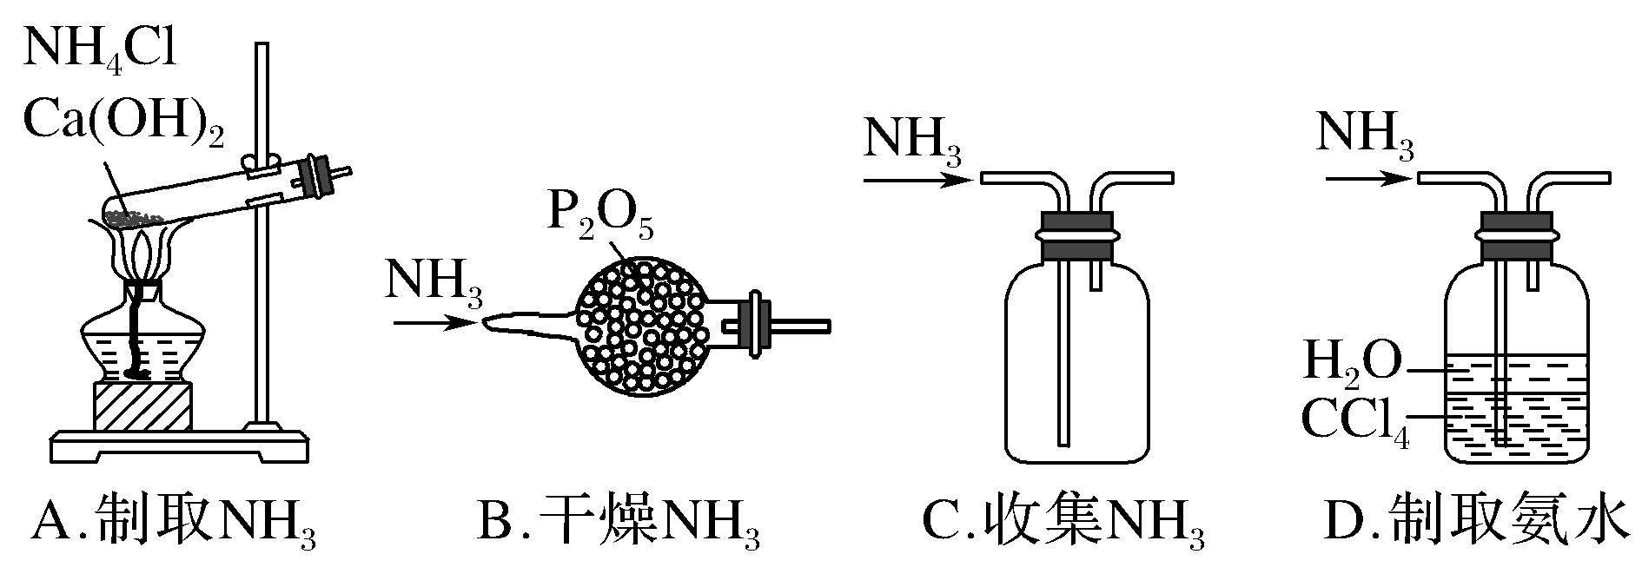
解析 A项，固体加热，试管口应略向下倾斜，错误；B项，NH₃是碱性气体，不能用酸性干燥剂P₂O₅干燥，且气体要大口进，小口出，错误；C项，NH₃密度小于空气，收集时应“短进长出”，错误。
答案 D
3.(2019·通扬泰徐淮宿连七市三模)取5.0 mL 18 mol·L^{－1}硫酸配制100 mL 0.9 mol·L^{－1}的硫酸溶液，并用Na₂CO₃准确标定稀硫酸浓度。下列图示对应的操作不正确的是( )
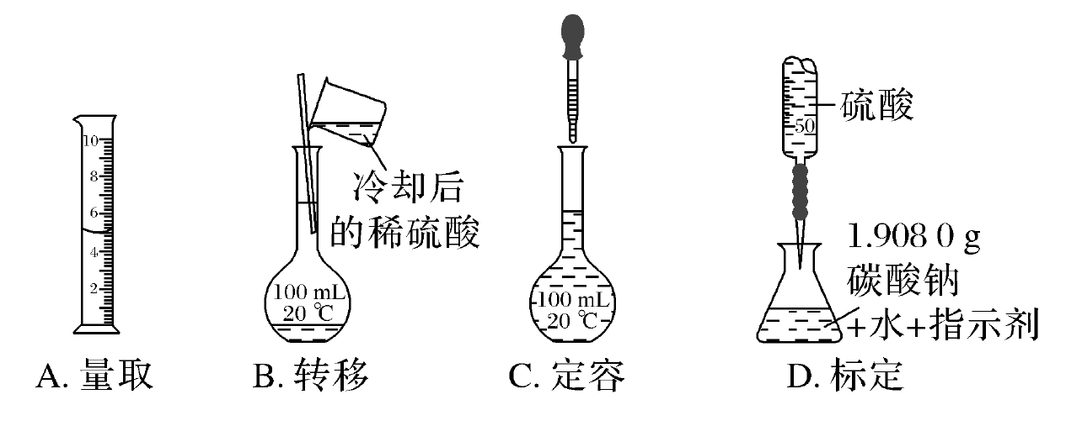
解析 D项，稀硫酸应放在酸式滴定管中，错误。
答案 D
4.下列装置应用于实验室从废旧的含CuI/SiO₂催化剂中提取碘的实验，不能达到实验目的的是
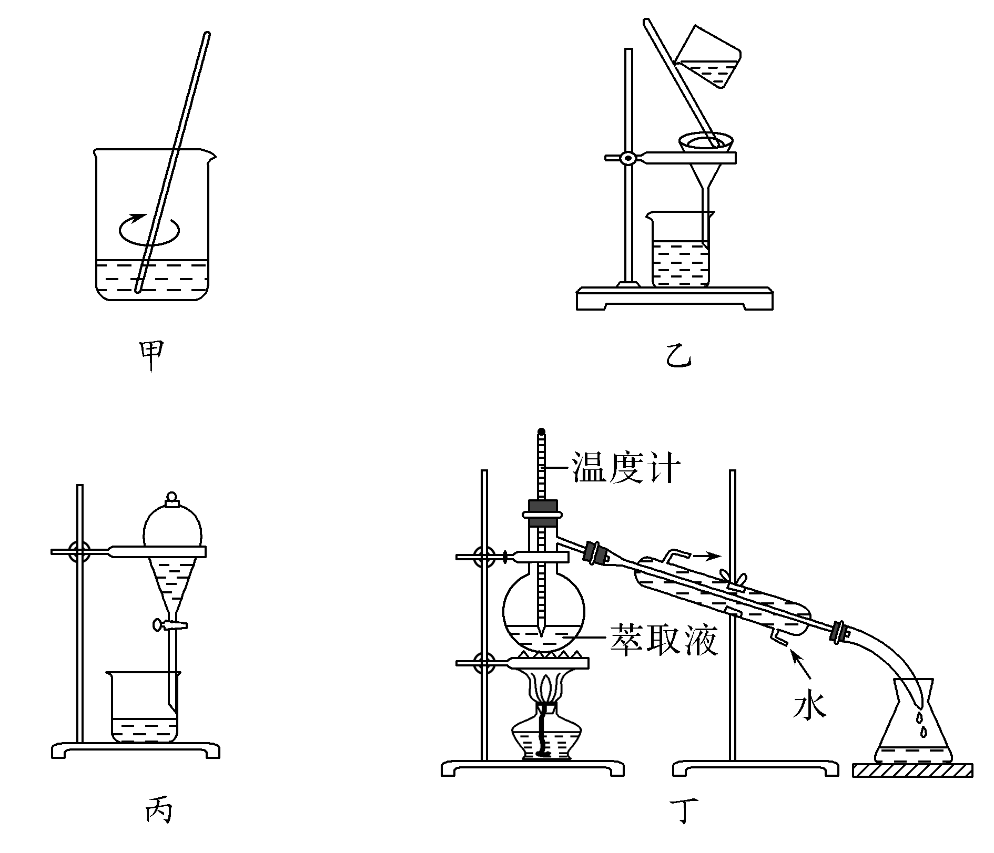
A.用装置甲加稀H₂SO₄及H₂O₂氧化并用CCl₄浸取
B.用装置乙过滤分离出浸取液
C.用装置丙分离得到碘的四氯化碳溶液
D.用装置丁分离萃取液中单质碘和四氯化碳
解析 A项，是酸性条件下用H₂O₂氧化I－获得I₂(2CuI＋2H₂O₂＋2H₂SO₄===2CuSO₄＋I₂＋2H₂O)，用CCl₄浸取I₂，可行；B项，过滤掉没有反应的SiO₂等固体杂质；C项，利用分液装置分离出I₂的CCl₄溶液；D项，利用蒸馏装置分离I₂和CCl₄，温度计应放在支管口附近，不可行。
答案 D
5.(2020·无锡一模)下列有关实验原理或操作正确的是( )
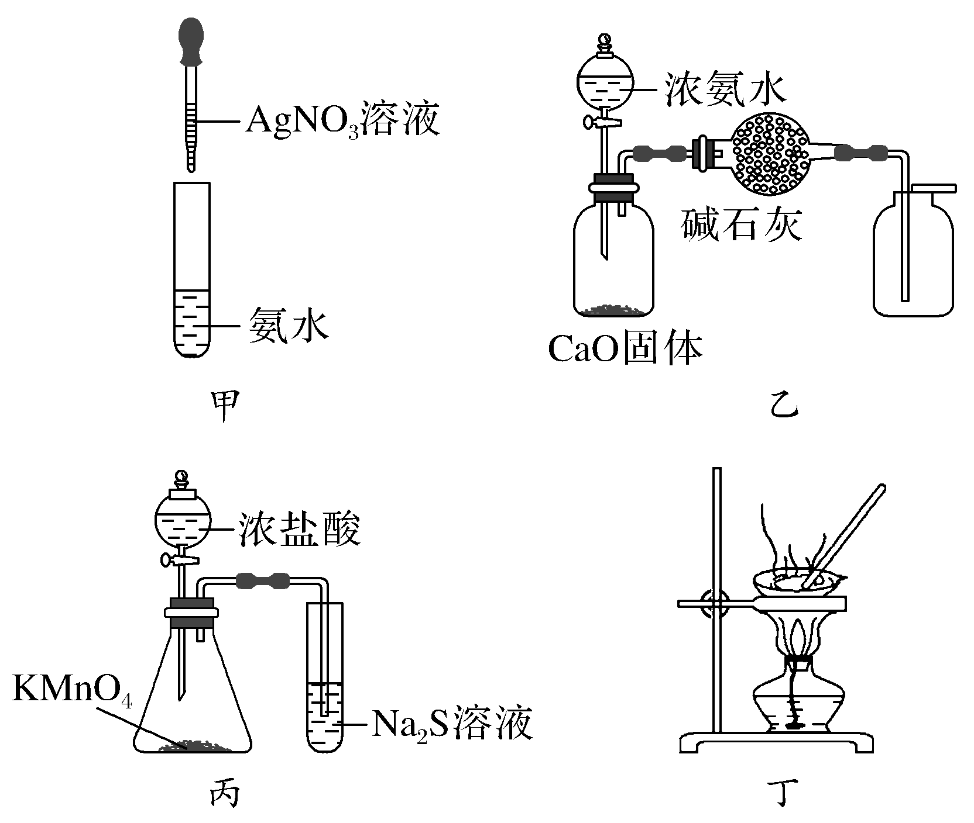
A.用图甲所示装置配制银氨溶液
B.用图乙所示装置制取并收集干燥纯净的NH₃
C.用图丙所示装置可以比较KMnO₄、Cl₂、S的氧化性
D.用图丁所示装置蒸干CuSO₄溶液制备胆矾晶体
解析 A项，银氨溶液的配制是将稀氨水加入到稀AgNO₃溶液中，至沉淀恰好溶解，错误；B项，氨气的密度小于空气，应用向下排空气法收集，错误；C项，浓盐酸与KMnO₄反应生成黄绿色气体Cl₂(锥形瓶中看到黄绿色气体生成)，Cl₂通Na₂S溶液中置换出S单质(黄色浑浊生成)，正确；D项，胆矾晶体含有结晶水，不能蒸发结晶(会失去部分结晶水)，应蒸发浓缩、降温结晶，错误。
答案 C
6.(2020·苏北四市一模)下列实验操作能达到实验目的的是( )
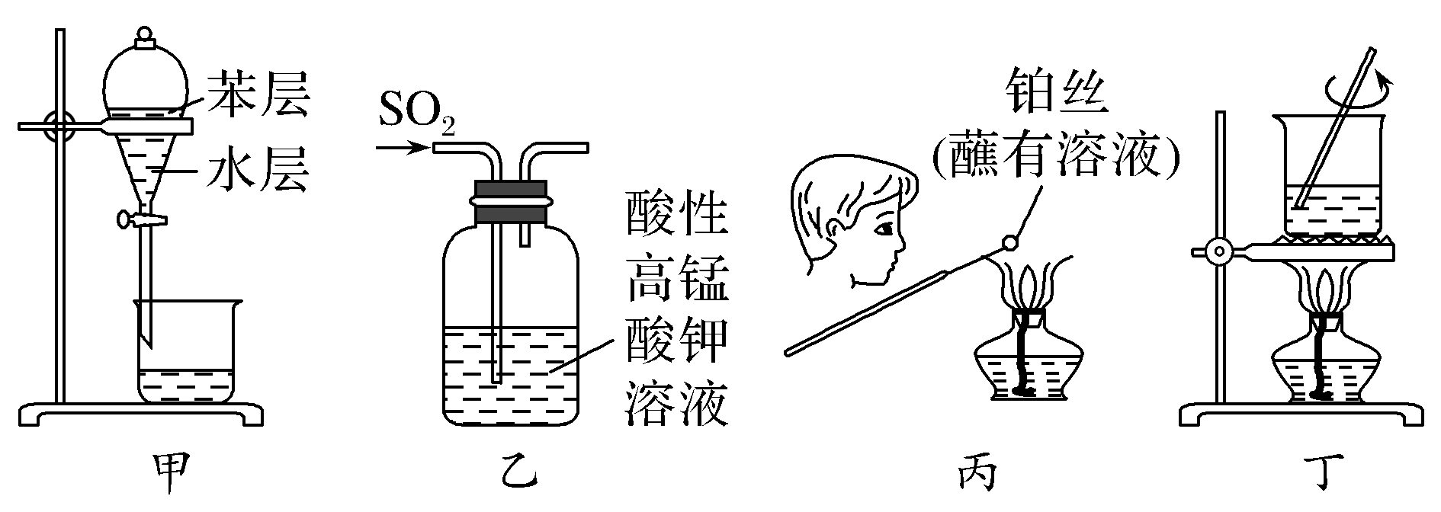
A.用装置甲从碘水中萃取碘
B.用装置乙验证SO₂的漂白性
C.用装置丙检验溶液中是否有K＋
D.用装置丁将FeCl₃溶液蒸干制备FeCl₃
解析 B项，SO₂使酸性KMnO₄溶液褪色体现其具有还原性，错误；C项，K＋的焰色反应需要透过蓝色的钴玻璃观察，错误；D项，因FeCl₃水解生成Fe(OH)₃和HCl，加热HCl挥发，水解平衡正向移动，生成Fe(OH)₃，得不到FeCl₃固体，蒸发操作不能在烧杯中进行，错误。
答案 A
7.(2020·盐城期中调研)利用生产乙基麦芽酚的废渣[主要成分Mg(OH)Br]，提取Br₂并制备无水MgCl₂，流程包括：①用盐酸溶解、②固液分离、③制取Cl₂并通入母液中、④萃取Br₂、⑤萃取后的水相制取无水MgCl₂。其中涉及的下列实验操作能达到实验目的的是( )
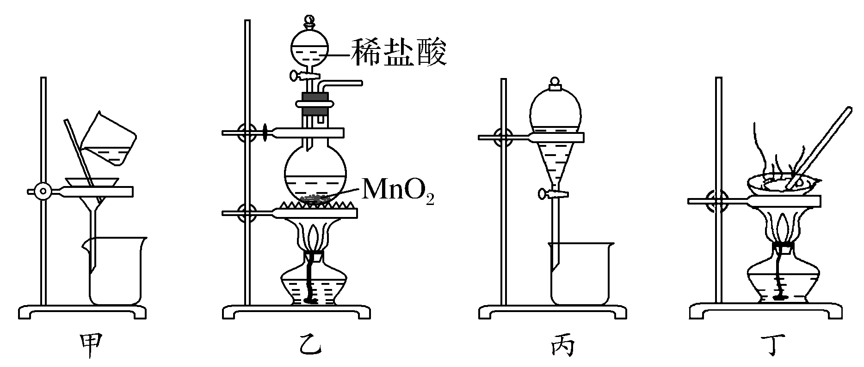
A.步骤②用装置甲进行
B.步骤③用装置乙制取Cl₂
C.步骤④用裂化汽油萃取并用装置丙分液
D.步骤⑤用装置丁将水相蒸干
解析 B项，MnO₂和浓盐酸在加热条件下制Cl₂，稀盐酸不反应，错误；C项，裂化汽油中含有不饱和键，会与Br₂发生加成反应，不能作萃取剂，错误；D项，蒸发MgCl₂溶液，因MgCl₂水解生成Mg(OH)₂和HCl，加热HCl挥发，水解平衡正向移动，得不到无水MgCl₂，应在HCl气流中加热，错误。
答案 A
8.(2019·无锡期末)下列有关实验原理或操作正确的是( )
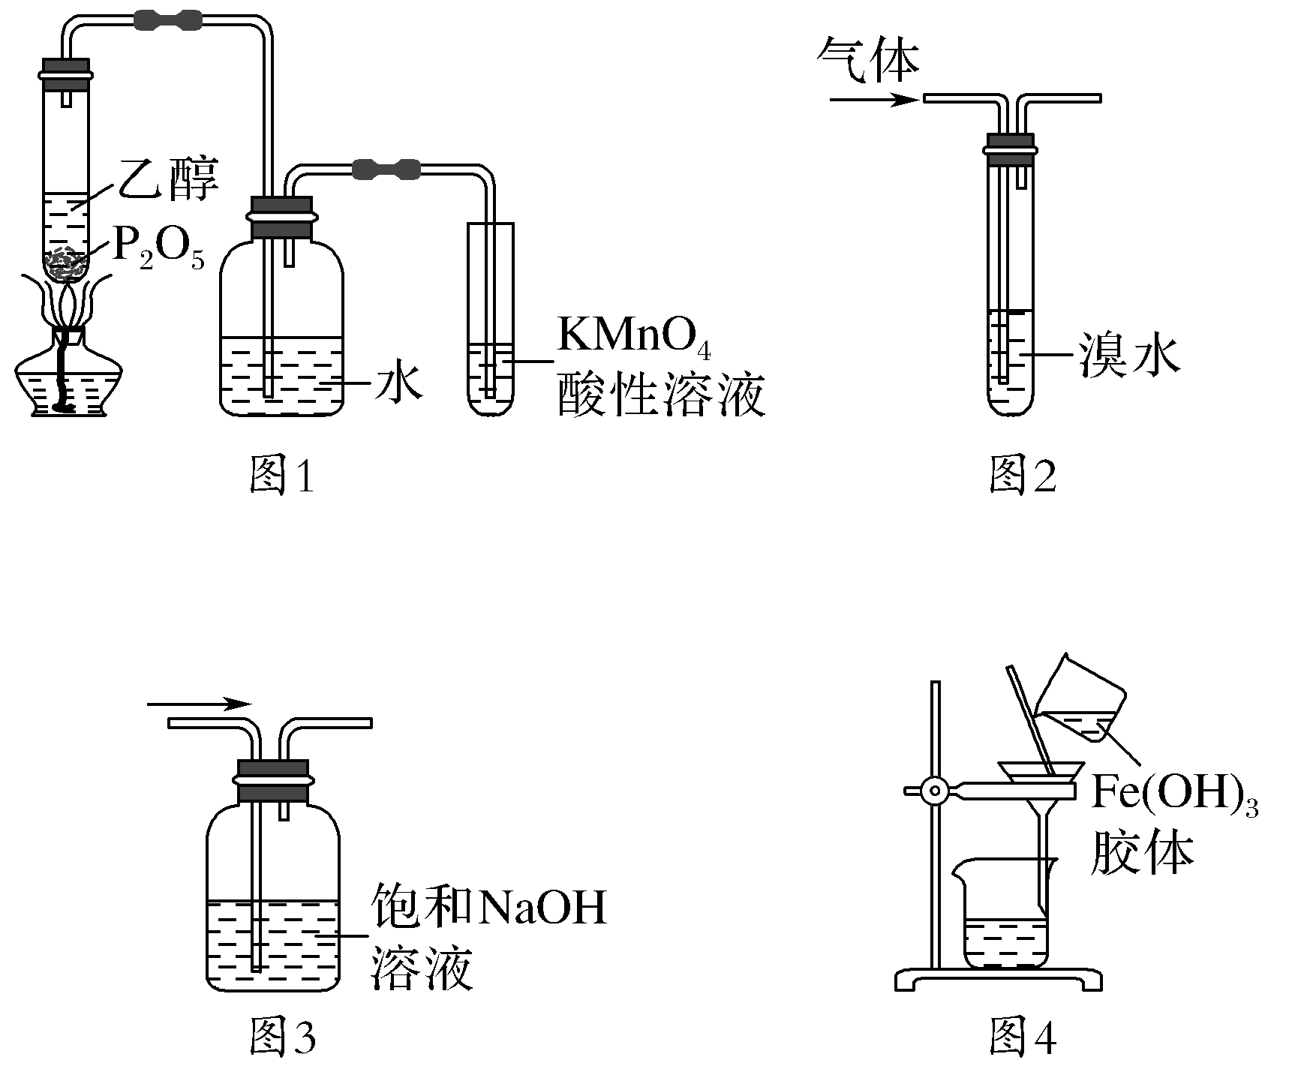
A.用图1所示装置制取乙烯并验证其某些性质
B.用图2所示装置可证明SO₂具有漂白性
C.用图3所示装置除去Cl₂中的HCl气体
D.用图4所示装置分离氢氧化铁胶体中的HCl和水
解析 A项，用水吸收挥发的乙醇，正确；B项，SO₂使溴水褪色，体现其还原性，错误；C项，Cl₂也能被NaOH溶液吸收，错误；D项，Fe(OH)₃胶体、HCl和水均能透过滤纸，错误。
答案 A
9.(2018·南京盐城一模)一种从含Br－废水中提取Br₂的过程，包括过滤、氧化、正十二烷萃取及蒸馏等步骤。已知：

 | Br₂ | CCl₄ | 正十二烷
密度/g·cm^{－3} | 3.119 | 1.595 | 0.753
沸点/℃ | 58.76 | 76.8 | 215～217
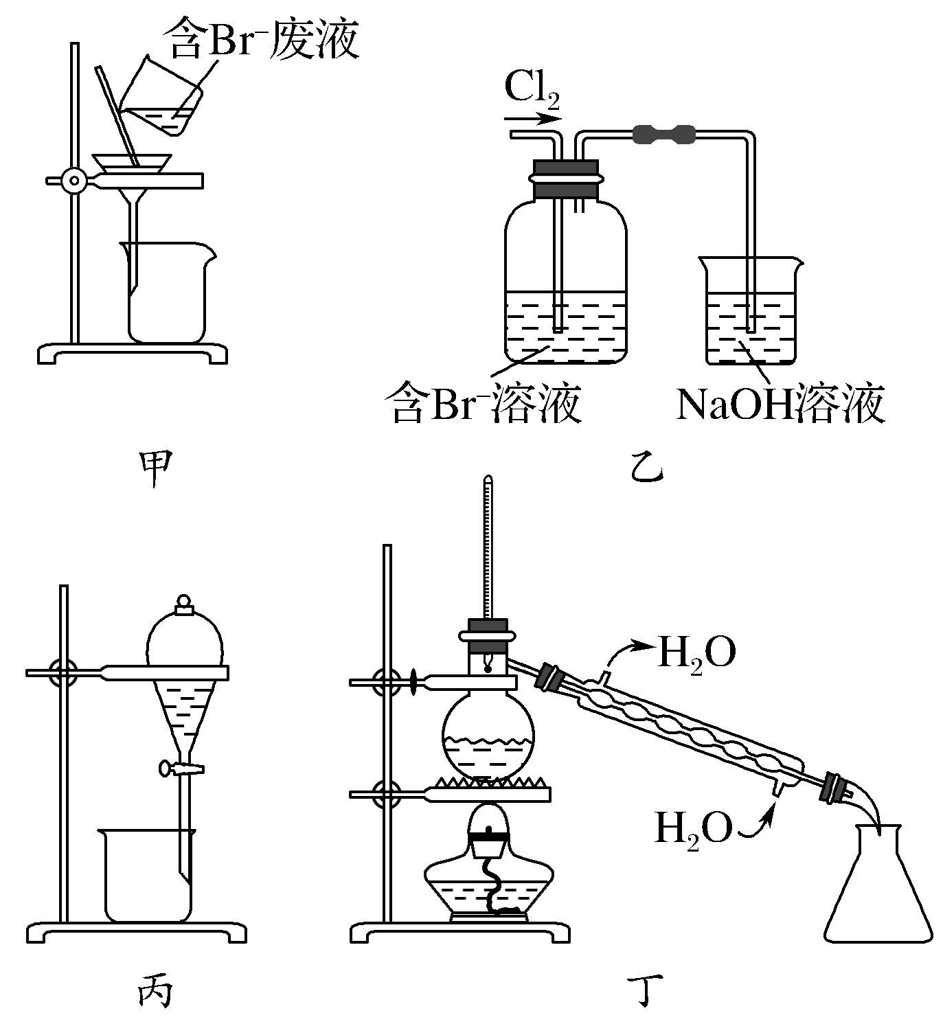
下列说法正确的是( )
A.用甲装置过滤时，需不断搅拌
B.用乙装置将Br－氧化为Br₂
C.丙装置中用正十二烷而不用CCl₄，是因为其密度小
D.可用装置丁进行蒸馏，先收集正十二烷再收集Br₂
解析 A项，过滤时不能搅拌，错误；C项，CCl₄与溴的沸点接近，应选沸点差异较大的正十二烷，便于萃取后蒸馏分离，与密度无关，错误；D项，由表中数据可知正十二烷沸点高，Br₂沸点低，错误。
答案 B
10.(2018·苏锡常镇二调)已知2FeSO₄=====Fe₂O₃＋SO₂↑＋SO₃↑。下列有关操作、装置、原理及对现象的表述正确的是( )
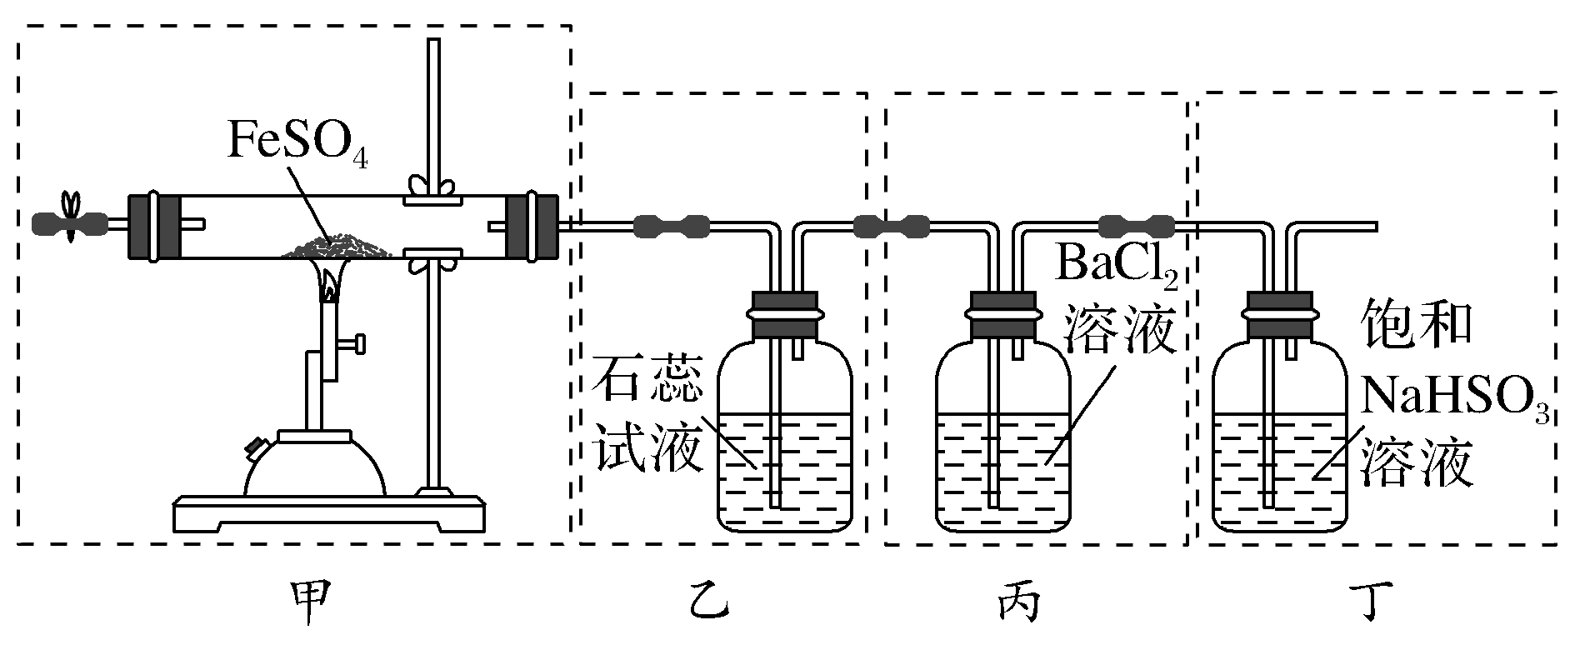
A.用装置甲高温分解FeSO₄，点燃酒精喷灯前应先向装置内通一段时间N₂
B.用装置乙可检验分解产生的SO₂，现象是石蕊试液先变红后褪色
C.用装置丙可检验分解产生的SO₃，现象是产生白色沉淀
D.用装置丁可吸收尾气，避免污染环境
解析 A项，先通N₂，排除装置中的空气，正确；B项，SO₂不能使指示剂褪色，错误；C项，SO₃完全被装置乙中的水溶液吸收，无法到装置丙中，错误；D项，SO₂不与NaHSO₃溶液反应，无法吸收SO₂，错误。
答案 A
11.(2020·无锡期中)下列有关实验装置的说法中正确的是( )
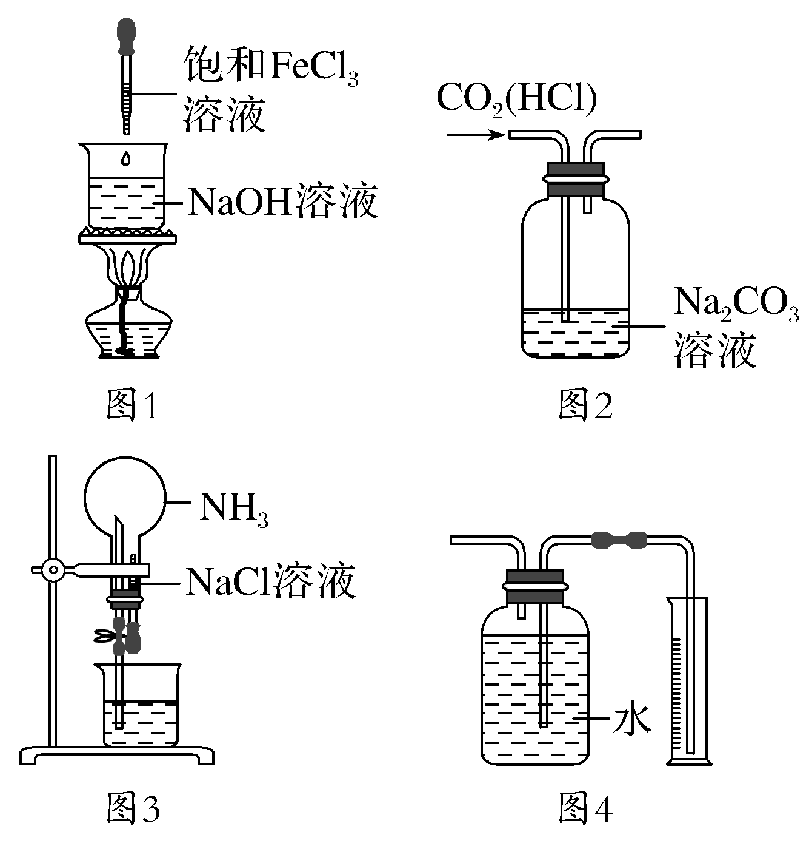
A.图1装置可用于制备Fe(OH)₃胶体
B.图2装置可用于除去CO₂气体中的HCl气体
C.图3装置可用于完成“喷泉”实验
D.图4装置可用于测量Cu与浓硝酸反应产生气体的体积
解析 A项，饱和FeCl₃溶液滴入NaOH溶液中得Fe(OH)₃沉淀，错误；B项，Na₂CO₃溶液能吸收CO₂，应改用NaHCO₃溶液，C项，NH₃极易溶于水，可以形成喷泉，正确；D项，Cu与浓HNO₃生成NO₂，NO₂能与水反应：3NO₂＋H₂O===2HNO₃＋NO，不能用排水量气法，错误。
答案 C
12.(2020·苏州一模)下列实验操作能达到实验目的的是( )
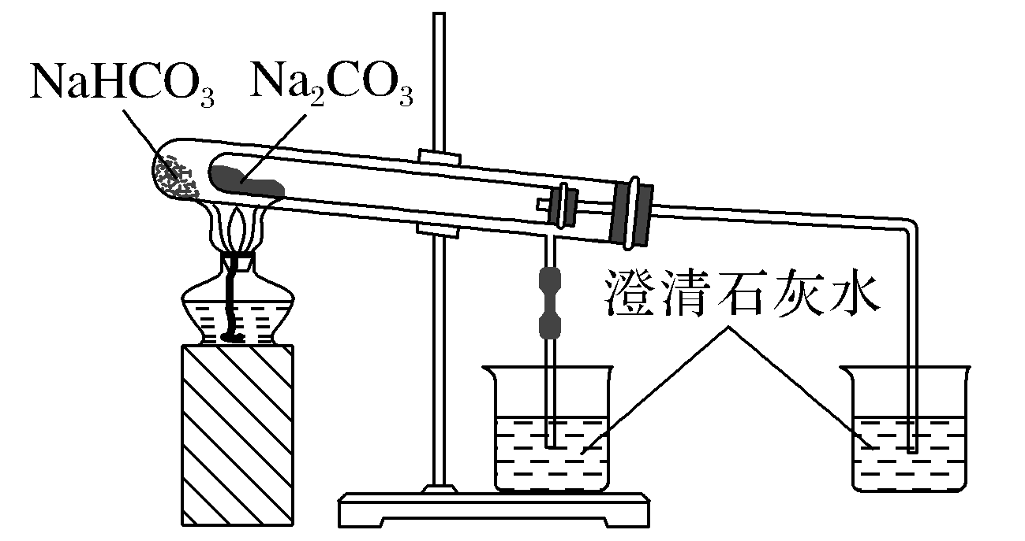
A.用酸性KMnO₄溶液除去CO₂中含有的少量SO₂
B.用上述装置比较NaHCO₃和Na₂CO₃的热稳定性
C.用广范pH试纸测得0.10 mol·L^{－1}NH₄Cl溶液的pH＝5.2
D.将4.0 g NaOH固体置于100 mL容量瓶中，加水至刻度线，配制1.000 mol·L^{－1} NaOH溶液
解析 B项，装置中外面的大试管温度高，内部小试管温度低，应将Na₂CO₃和NaHCO₃的位置对调，才可比较两者热稳定性，错误；C项，广范pH试纸只能读到整数位，错误；D项，容量瓶不能溶解固体，错误。
答案 A
13.(2020·南通质量调研二)下列实验装置或操作能达到实验目的的是( )
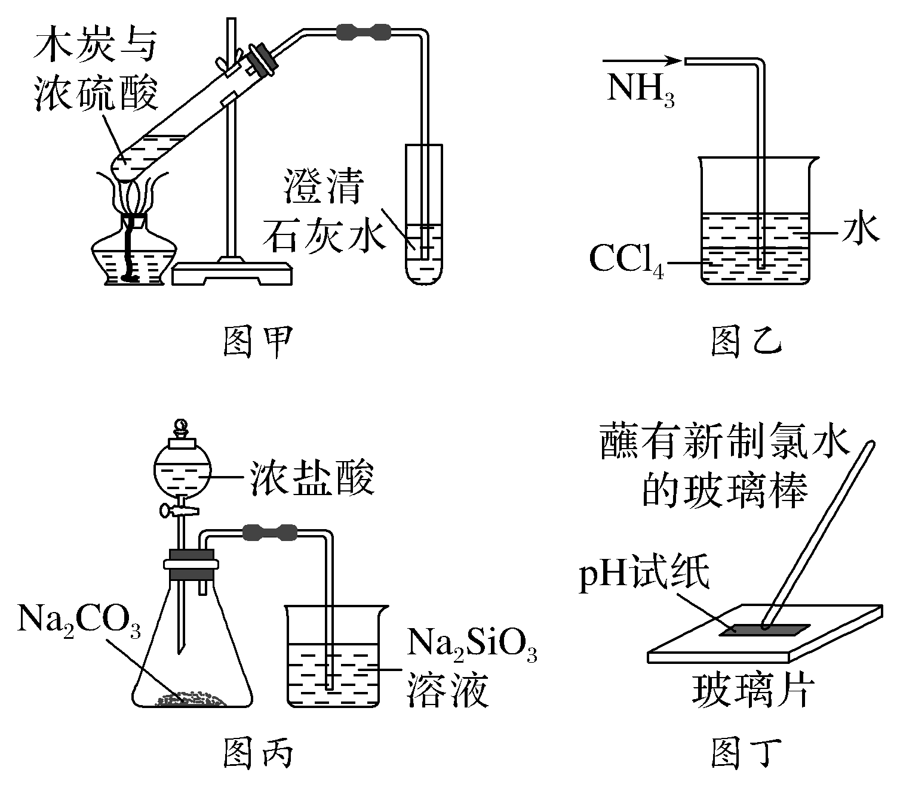
A.图甲验证反应生成二氧化碳
B.用图乙吸收氨气并防止倒吸
C.用图丙比较盐酸、碳酸和硅酸的酸性
D.用图丁测新制氯水的pH
解析 A项，SO₂也能使澄清石灰水变浑浊，无法证明一定生成CO₂，错误；C项，盐酸挥发，挥发的盐酸也能使硅酸钠变浑浊，错误；D项，新制氯水有漂白性，会将pH试纸漂白，无法测pH，错误。
答案 B
14.(2018·南通一模)下列装置应用于实验室制NO₂并回收硝酸铜，能达到实验目的的是( )
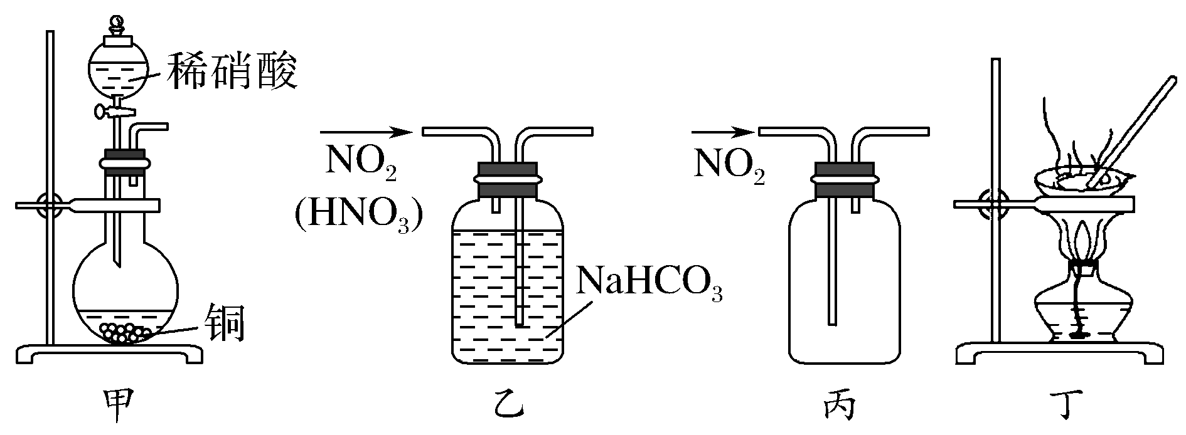
A.用装置甲制取NO₂
B.用装置乙除NO₂中的少量HNO₃
C.用装置丙收集NO₂
D.用装置丁蒸干Cu(NO₃)₂溶液制Cu(NO₃)₂·6H₂O
解析 A项，Cu和稀HNO₃反应生成NO，错误；B项，NO₂能与水反应，且应“长进短出”，错误；D项，由于Cu(NO₃)₂水解，蒸干无法获得Cu(NO₃)₂·6H₂O，错误。
答案 C
15.(2019·盐城三模)CuI是有机合成的一种催化剂，受热易氧化。实验室可通过向CuSO₄与NaI的混合溶液中通入SO₂制备CuI(2CuSO₄＋2NaI＋SO₂＋2H₂O=====2CuI↓＋2H₂SO₄＋Na₂SO₄)。下列实验原理和装置不能达到实验目的的是( )
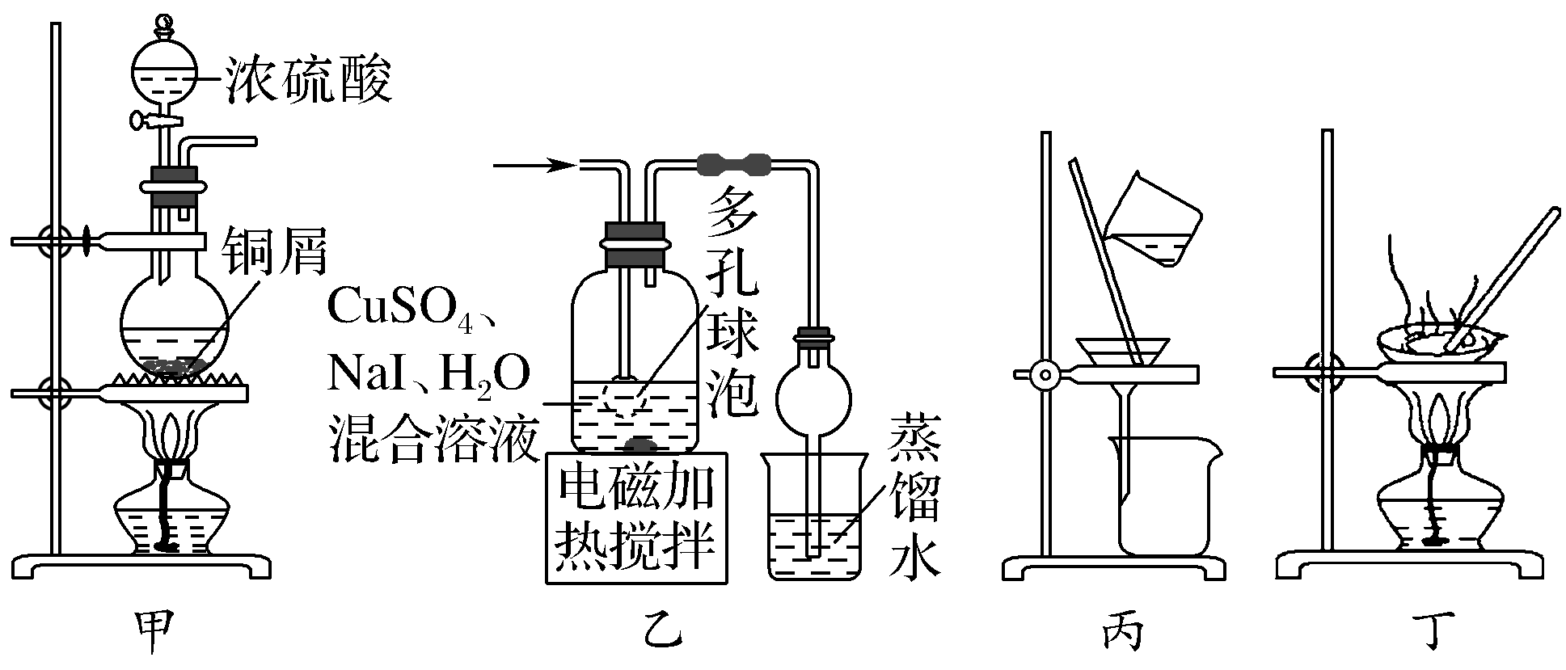
A.用装置甲制备SO₂
B.用装置乙制备CuI并制备少量含SO₂的溶液
C.用装置丙将CuI与母液分离并用装置乙制得的含SO₂的溶液洗涤沉淀
D.用装置丁加热干燥湿的CuI固体
解析 D项，CuI受热易氧化，在空气中加热会被氧化，错误。
答案 D

